

《网络数据采集实践》

题 目 | 招聘岗位信息采集与分析项目
学 院 | 信息技术学院
专 业 | 计算机科学与技术（大数据方向）
班 级 | 24本科计科创新1A班
学号 姓名 | 2412402070130 温锦裕
 | 2412402070137 杨恩琪
 | 2412402070123 高云龙
 | 2412402070121 吴敏
指导教师 | 伦金龙

2026 | 年 | 6 | 月 | 26 | 日

广东理工学院2025-2026学年第二学期期末考核
信息技术学院《网络数据采集实践》
任课教师：伦金龙 适用专业：24本科计算机科学与技术（大数据方向） 设计时间：第14-15周

设计任务书

课程设计目的
《网络数据采集实践》课程属于校内集中实践教学环节，作为《数据采集与数据预处理》的进阶拓展模块，本课程独立设课，致力于在学生理论知识与实践应用之间构建坚实的桥梁。它不仅是承接毕业设计等关键学术环节的重要基石，更是锤炼学生将数据采集与预处理理论转化为实战能力、打磨专业技能、全面提升综合素养的关键平台。
通过本课程的实践操作，学生将逐步掌握主流数据采集方法与工具，提升动手实践与技术创新能力。同时，通过应对数据采集过程中的各类实际问题，学生将锻炼敏锐的洞察力、系统分析与创造性解决问题的能力，为其未来职业发展与持续学习奠定坚实基础。课程引导学生树立正确的数据伦理观与法治观念，强调数据采集的合法性、合规性与社会责任，培养其网络安全意识与信息素养。通过严谨规范的数据处理实践，锤炼学生实事求是、精益求精的工匠精神，并在鼓励技术探索的同时，融入国家大数据战略与数字中国建设的时代背景，增强学生的科技报国情怀与担当意识，实现技能提升与价值引领的有机统一。

课程设计基本要求
《网络数据采集实践》课程是深化理论学习、强化实践应用能力的核心教学环节，基本要求如下：
- 课题选择
选题须紧密围绕课程核心知识，帮助学生深入理解网络数据采集的理论原理与实际应用方法，实现理论学习与实践操作的有机融合。
- 方案设计与技术运用
学生需根据课题涉及的具体问题，合理选择数据采集与预处理方法，设计科学、高效的程序方案，确保方案具备可行性与优化空间，切实锻炼解决数据问题的实践能力。
- 小组协作与分工
课程设计采用小组合作模式，学生以4~5人为单位自由组建团队，每组推选1名组长。组员需明确职责分工，在需求分析、方案设计、程序开发、调试运行、数据分析及报告撰写的全流程中密切协作、有效沟通，共同完成程序的设计开发、调试运行以及报告编写工作，以培养独立研究能力、动手实践能力和团队协作沟通能力。
- 课程设计报告撰写
课程设计报告书须严格按照“课程设计报告模版”规范撰写，以WORD文档形式提交给指导老师，正文字数不少于5000字，格式可参考“《网络数据采集实践》报告模板”。特别说明：模板中的各章节名称仅供参照，在撰写过程中可根据实际情况自拟标题。
- 提交材料要求
学生仅需提交电子材料，具体要求如下：
(1) 电子文档包括：
①课程设计报告（含任务书）；
②数据分析报告（PPT格式，文件大小不超过5MB，文案通顺、图像清晰）；
③源代码文件压缩包（需包含项目全部相关文件，业务逻辑代码应添加注释，并删除可生成的大文件）。
(2)纸质文档包括：
按学校要求打印并胶装的《课程设计报告》。
请将上述电子文档统一压缩为一个RAR或ZIP压缩包，文件命名格式为：年级专业班级-第3组-题目名称，并发送给指导老师邮箱。压缩包内的文件结构如下：
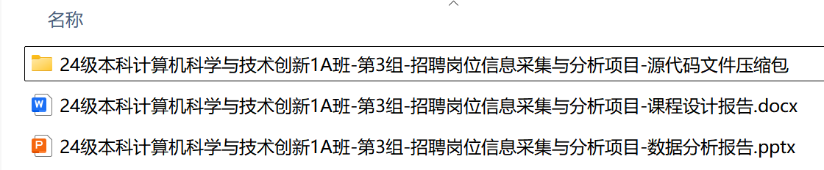

设计题目（学生从教师提供的备选题目中选择）
招聘岗位信息采集与分析项目

课程设计流程与时间安排
表1 流程及时间安排
序号 | 实验项目  名称 | 性质 | 学时分配 | 实验  类型 | 实验内容及要求 | 支撑课程目标
1 | 项目选题与任务分工 | 必修 | 0.5天 | 综合性 | 实验内容：  1.完成项目选题，确定项目方向；  2.完成项目任务分工。  实验要求：  完成项目选题，分工合理，成员对工作内容清晰。 | 1、4
2 | 服务器环境搭建 | 必修 | 1天 | 综合性 | 实验内容：  1.完成虚拟机服务器系统安装及网络配置；  2.完成服务器组件（Hadoop、Flume、Anaconda等）安装。  实验要求：  完成服务器组件安装，完成调试和优化，能顺利运行。 | 2、3、4
3 | 数据采集程序开发与任务部署 | 必修 | 2天 | 综合性 | 实验内容：  1完成数据采集程序开发和调试；  2.完成数据采集程序的服务器部署。  实验要求：  项目程序运行正常，达到项目要求，合法合规。 | 2、3、5
4 | 数据提取与清洗处理 | 必修 | 2天 | 综合性 | 实验内容：  1.完成关键信息提取与存储；  2.完成项目数据的清洗与处理。  实验要求：  关键信息数据准确完整，符合数据质量标准。 | 2、3、5
5 | 数据统计与分析 | 选修 | 1天 | 综合性 | 实验内容：  1.完成数据统计与分析，输出统计图表。  实验要求：  根据项目目标完成数据统计分析，数据完整准确。 | 2、3、4
6 | 数据可视化与撰写数据分析报告 | 必修 | 1.5天 | 综合性 | 实验内容：  1.完成数据可视化图表制作；  2.完成数据分析报告撰写。  实验要求：  根据统计结果输出分析图表，分析结果结论合理。 | 1、2、4
7 | 撰写课程设计报告与答辩 | 必修 | 2天 | 综合性 | 实验内容：  1.团队协作分工完成课程设计报告；  2.团队协作分工完成项目路演与答辩。  实验要求：  完成课程设计报告，按要求完成答辩，过程完整。 | 3、4
合计：2W

任务分配
表2 任务分配表
学生姓名 | 主要完成的任务（从上表实验项目名称中挑选，要求工作量均衡）
温锦裕 | 项目选题与任务分工（0.5）、撰写课程设计报告与答辩（2）
杨恩琪 | 数据采集程序开发与任务部署（2）
高云龙 | 数据统计与分析（1）、数据可视化与撰写数据分析报告（1.5）
吴锐敏 | 数据提取与清洗处理（2）、服务器环境搭建（1）

课程设计报告内容要求
- 封面
需准确呈现课题名称，确保名称完整无误；依次填写姓名、学号、班级等个人基础信息，信息需真实准确；明确标注指导教师姓名；按照附件规定的格式填写提交日期，日期需与实际提交时间一致。
- 摘要与关键词
摘要部分需简要概括本次课程设计的核心内容，包括设计所围绕的课题背景、采用的开发方法及工具、实现的核心功能以及最终达成的设计成果与实际效果，语言需简洁凝练，逻辑清晰，能够让读者快速掌握设计的核心信息；关键词应从设计内容、采用的关键技术、核心算法等方面选取3-5个具有代表性的词汇，准确反映设计的核心主题。
- 课程设计报告正文
一般要求包含以下几个方面的内容：
- 项目概述：简要说明课程设计基本情况、课题要求、理论依据以及项目最终预期结果。
- 项目需求分析：明确界定系统“做什么”，详细说明项目背景与目标，明确项目功能模块和要求、性能及技术需求。
- 项目开发设计：阐述系统“如何做”，包括系统架构设计（如模块划分、技术选型）和各模块详细设计（如算法、程序、数据库等）。
- 项目开发实施：描述具体的编码实现过程，包括项目环境准备、工具、核心功能代码结构以及遇到的典型问题与解决方案
- 项目测试实施：验证了各功能模块的正确性与系统整体稳定性，说明所有核心功能是否通过测试并达到预期性能指标。
- 结论：说明课程设计全部核心目标的达成情况，项目是否具备良好的可用性与实用价值，存在哪些待优化和完善的问题。
- 参考文献：需列出本次课程设计过程中参考的相关资料，包括教材、学术论文、技术文档、在线资源等；参考文献的格式需规范统一，需包含作者、文献名称、出版单位或来源、出版日期等关键信息，确保引用的资料可靠性、时效性、权威性，能够为本次设计提供理论或技术支撑。
- 心得体会：包括设计者的收获，系统的优点和不足，有待改进的地方，对这次课程设计的感想和体会等内容。
- 致谢：以简短的文字实事求是地向在课题研究和报告撰写过程中曾直接给予你帮助的人员（如指导教师、提供便利条件的实验室等）表示诚恳的谢意，语言应真挚得体。

课程考核评价方式
- 课程考核方式
实训成绩：100分。从学生提交的课程设计报告、开发源文件（代码工程）、数据分析报告以及答辩表现对学生针对课题的需求分析、技术选型、数据采集实现、数据处理、分析及可视化展示等环节进行考核。
- 成绩等级
（1）100～90（优）：设计报告规范详实，逻辑结构清晰；完全实现选题全部核心功能，采集方案设计合理且具有创新性，数据完整度高；程序运行稳定流畅，边界条件及异常处理全面；代码符合行业编码规范（如PEP8或阿里规范），注释完整，类与方法命名语义清晰；数据分析深入，可视化图表美观且能有效支撑结论；提交的电子文档（含源码、数据样本、报告）齐全、命名合规且版本一致。
（2）89～80（良）：设计报告结构规范，内容完整；完全实现选题核心功能，数据质量较好；程序运行稳定，关键功能输出准确，具备基本的异常处理机制；报告能简要关联理论与技术实践，代码命名与注释较规范，图表表达正确；可视化呈现清晰，分析结论合理；仅存在个别格式细节偏差，提交的电子文档齐全。
（3）79～70（中）：设计报告格式较规范；完成选题大部分核心功能，数据基本可用；程序可正常运行，但存在少量非关键性异常（如特定条件下响应稍慢或偶有数据丢失）；报告内容基本完整，能简要说明技术方案的依据；代码存在少量格式不统一问题，注释简洁；可视化与基础分析达标，但深度略显不足；提交的电子文档基本齐全。
（4）69～60（及格）：设计报告格式基本合规；基本完成选题核心功能，数据存在一定程度的缺失或清洗不彻底；程序需多次调试才能运行，关键功能存在轻微缺陷（如反爬策略失效导致采集中断、数据精度偏差）；报告分析深度不足，缺乏深入的数据处理与挖掘过程；代码注释缺失较多，命名存在不清晰情况；图表存在少量错误或表达不清；整体工作量略低于选题要求，提交的电子文档无缺失但命名或格式存在瑕疵。
- <60（不及格）：未按时完成选题核心功能，或程序无法正常调试运行（如核心爬虫逻辑报错、无法连接服务器获取数据）；数据采集失败或数据完全不可用；设计报告内容混乱，存在明显抄袭痕迹，或关键章节（如环境搭建、采集过程、数据分析）缺失；未按要求提交完整电子文档（如缺失源码、无数据分析过程、报告内容空洞），或文档命名、格式严重不符合规范。
- 成绩评定标准
表3 成绩评定标准
考核分类 | 考核  项目 | 支撑的课程目标 | 评分标准
 |  |  | 100～90【优】 | 89～ 80【良】 | 79～70【中】 | 69～60【及格】 | 60以下【不及格】
小组作品考核：占比70% | 项目选题与任务分工 | 课程目标1 | 在方案设计初期即系统性地评估了不同技术路径的算法复杂度与存储策略对能源消耗的潜在影响，并明确将绿色、低碳作为核心设计原则之一，在文档中详细阐述了为达成此目标所做的权衡与优化，展现出前瞻性的科学责任感。 | 对所选方案的能耗与环境影响有明确的评估过程，并在设计思路中体现了对绿色计算理念的考虑，文档说明较为充分，展现出良好的科学责任感。 | 在指导或要求下能够提及数据采集的能源消耗问题，并在设计中有初步的绿色理念体现，但评估较为笼统，缺乏深度，科学责任感有基本体现。 | 在文档中简单提到了绿色、低碳等关键词，但未展开任何实质性评估或说明其如何影响设计方案，对环境影响的考虑流于形式。 | 方案设计完全未考虑能源消耗与环境影响，文档中无任何相关表述，缺乏基本的科学责任感。
 |  | 课程目标4 | 任务分工文档结构极其清晰、逻辑严谨，角色定义、职责描述和任务边界明确无误，文字表达精炼、专业，完全符合学术或行业规范，体现出卓越的专业书面表达能力。 | 任务分工文档结构清晰，角色与任务分配合理，文字通顺，易于理解，符合规范要求，表现出良好的专业表达能力。 | 文档具备了分工的基本要素，成员角色和任务大致明确，但可能存在个别描述模糊或职责交叉的情况，整体表达基本清晰，符合基本规范。 | 文档能够列出成员和任务，但结构松散，描述不清，需要额外解释才能理解具体分工，勉强达到可接受的水平。 | 档无法清晰反映团队成员的分工情况，内容缺失、混乱或完全不符合要求，专业表达能力不足。  2. 服务器环境搭建​
 | 服务器环境搭建 | 课程目标2 | 在系统配置和组件部署中，主动识别并严格遵守了数据安全、隐私保护等相关法规，采用了加固的安全策略，文档详细记录了合规性考量，展现出严谨求实、精益求精的科学精神。 | 环境搭建过程有明确的安全意识，关键配置（如网络设置、访问控制）符合安全要求，文档对合规性有相应说明，体现了良好的科学精神。 | 能够完成基本的系统与组件安装，对明显的安全风险（如默认密码）进行了处理，但可能缺乏深度防御措施，合规性说明较为简单。 | 环境能够搭建成功并运行，但存在一些安全隐患或配置不当之处，在提醒下才注意到合规性问题，科学精神的体现较为被动。 | 环境搭建无视基本安全规范，存在严重漏洞，或部署了违反法律法规的组件，缺乏严谨的科学态度。  课程目标3​
 |  | 课程目标3 | 团队成员沟通高效、配合默契，能共同研究并解决搭建过程中的复杂技术问题，工作量均衡，责任清晰，共同高质量完成任务，体现出高度的团队精神和协作能力。 | 团队能有效合作，任务分配合理，成员各司其职，遇到问题能通过讨论解决，按时完成搭建任务，团队精神良好。 | 在团队框架下完成了环境搭建，有基本的沟通和分工，但可能依赖个别核心成员，协作深度和主动性一般。 | 团队勉强完成了任务，但沟通不畅或分工不均，效率较低，团队协作表现刚达及格线。 | 搭建过程主要依赖个人，或成员间缺乏有效沟通导致任务无法完成，团队精神缺乏。
 |  | 课程目标4 | 关于环境配置的文档或报告部分书写极为规范，步骤详实、逻辑清晰，配有必要的示意图和参数说明，语言专业准确，展现出优秀的专业表达能力。 | 配置说明文档结构完整，步骤清晰，关键参数记录齐全，语言通顺，易于复现，表达能力良好。 | 文档记录了主要配置步骤和结果，虽可能在某些细节上有所缺失或表述不够精确，但整体可供理解。 | 文档内容简略、条理不清，或存在较多错误，需要结合口头解释才能理解，表达效果勉强合格。 | 缺乏必要的配置文档，或文档内容混乱、错误百出，无法指导他人理解或复现环境。
 | 数据采集程序开发与任务部署 | 课程目标2 | 在程序设计中，主动并详尽地考虑了目标数据源的版权协议、robots.txt、隐私政策等，采用了合规的采集频率与数据脱敏措施，文档中对此有深入论证，体现出强烈的职业道德和严谨精神。 | 程序设计有明确的合规性意识，避免了明显的法律风险（如恶意爬取、侵犯隐私），并在文档中进行了说明，表现出良好的职业道德。 | 程序能够正常运行且未触及法律红线，但对一些灰色地带或最佳实践（如署名要求）考虑不足，合规性处于基本达标水平。 | 程序存在可能违规的隐患（如采集频率过高），或在文档中未提及合规性问题，需要在指导下修正，严谨性一般。 | 程序设计存在抄袭、破解、侵犯个人隐私等严重问题，缺乏基本的法律意识和诚信劳动态度。
 |  | 课程目标3 | 在程序开发、调试和部署的全流程中，团队成员能深度协作，如通过代码评审、结对编程等方式共同提升代码质量，合理解决技术分歧，责任共担意识突出。 | 团队能按计划分工完成编码、测试和部署任务，沟通及时有效，能协作解决遇到的大部分问题。 | 在分工下完成了程序开发，有定期的沟通和整合，但协作的主动性和深度不足，更多是任务的简单叠加。 | 开发过程以个人为主，团队会议和沟通较少，集成时出现问题较多，但最终勉强完成了任务。 | 开发工作极不均衡，或成员间缺乏沟通导致项目无法推进，未能体现团队精神。
 |  | 课程目标5 | 能熟练运用Scrapy等框架的高级特性，或主动研究并引入了新的技术组件/算法来优化采集效率与稳定性，并能清晰阐述其相对于传统方法的优势与价值，展现出强烈的技术好奇心和自主学习能力。 | 能正确、熟练地使用要求的工具（如Scrapy, Requests）完成复杂采集任务，了解其核心原理与适用场景，有持续学习的意愿和行动。 | 在指导下或通过模仿，能够运用基本工具完成采集任务，对其应用价值有初步了解，学习主动性处于一般水平。 | 仅能使用最简单的工具和方法，遇到问题解决能力弱，对新技术关注度低，需要较多帮助才能完成任务。 | 无法有效使用课程要求的基本工具完成采集任务，也未能展现出任何自主学习的行为。
 | 数据提取与清洗处理 | 课程目标2 | 在数据清洗规则制定中，充分考虑了敏感信息的过滤与脱敏，对数据来源的合法性有持续追踪，处理流程规范，数据质量 Audit 记录完整，体现出对数据安全和伦理规范的高度重视。 | 清洗方案能有效处理错误和缺失值，并对可能涉及的隐私数据进行了基本处理，流程记录清晰，符合规范要求。 | 能够实现基本的清洗逻辑，保证数据的可用性，但对数据伦理和安全的考虑不够深入，仅满足基本要求。 | 清洗逻辑较为粗糙，可能保留了不该保留的隐私信息或未能有效处理脏数据，需要在监督下改进。 | 清洗方法错误，导致数据失真或泄露敏感信息，缺乏对数据负责的态度。
 |  | 课程目标3 | 团队成员能共同讨论并制定清洗规则，高效协作处理清洗过程中出现的大量异常数据，共同对数据质量负责，协作氛围积极。 | 团队能共享清洗脚本、共同验证清洗结果，沟通顺畅，能较好地共同完成数据预处理工作。 | 按照事先分工，各自完成部分数据的清洗工作，最后进行整合，有基本的协作。 | 清洗工作主要由成员独立完成，缺乏有效的交叉验证和沟通，协作性刚达及格。 | 数据处理工作混乱，无人负责或沟通中断，导致数据质量无法保证。
 |  | 课程目标5 | 能主动探索并使用Pandas高级功能、正则表达式优化或自定义清洗管道等技术，高效、优雅地解决了复杂的数据清洗挑战，并乐于分享经验，是团队的技术标杆。 | 能灵活运用所学工具的高级功能进行数据清洗，处理过程高效、准确，并能在团队中起到技术带动作用。 | 可以使用Pandas等工具完成预定的清洗任务，但方法较为常规，解决复杂问题的能力有限。 | 清洗过程主要依赖简单操作或手动处理，效率低下，遇到复杂问题需寻求大量帮助。 | 未能掌握基本的数据处理工具，无法完成数据提取与清洗任务。
 | 数据统计与分析 | 课程目标2 | 严格遵循数据分析的规范流程，对统计方法的选用有充分理由，对分析结果的局限性有清醒认识，结论客观中立，杜绝任何形式的误导，体现了极高的科学严谨性。 | 选用的统计方法合理，分析过程记录清晰，结论基于数据得出，有较好的科学性和可靠性。 | 能够完成基本的统计计算，结论大致符合数据表现，但过程可能不够细致，对异常值的处理等考虑不周。 | 统计方法选择不当，或结论略显武断，分析深度不够，科学性有待提高。 | 统计方法错误，或结论与数据严重不符，存在主观臆断甚至数据篡改的嫌疑。
 |  | 课程目标3 | 分析过程融合了团队成员的多元视角，通过深入讨论和辩论确定分析方向与方法，共同解读结果，团队学习与协作效果显著。 | 团队成员能共同参与分析讨论，分享见解，协作完成分析报告，合作过程愉快有效。 | 分析工作按模块分工完成，最后汇总，有基本的讨论和交流，但融合度不高。 | 分析工作主要由个别成员完成，其他成员参与度低，团队协作表现不足。 | 没有团队协作的分析过程，报告是拼凑而成。
 |  | 课程目标4 | 统计分析报告结构完美，图文并茂，将分析过程、结果及其业务意义阐述得清晰透彻，语言专业且简洁，具有很强的说服力。 | 报告结构清晰，统计结果呈现得当，结论明确，文字描述流畅，符合专业规范。 | 报告包含了必要的分析结果和结论，表述基本清楚，但可能在逻辑衔接或重点突出上有所欠缺。 | 报告内容组织混乱，图表与文字说明不符，或结论模糊，需要读者费力理解。 | 报告条理不清，关键信息缺失，无法传达有效的分析结论。
 | 数据可视化与撰写数据分析报告 | 课程目标1 | 在报告总结或未来展望中，不仅反思了本项目在能耗与环境方面的表现，还提出了具有建设性的优化建议，将可持续发展理念提升到战略高度。 | 在报告的适当位置（如总结、讨论）专门论述了本项目涉及的能耗问题及设计时的考虑，展现出对可持续发展的关注。 | 报告中简单提到了绿色、低碳等相关概念，并与项目内容进行了初步关联，但深度不足。 | 报告仅在非关键部分形式化地提及绿色关键词，与项目主体内容脱节。 | 报告中完全未涉及绿色理念。
 |  | 课程目标2 | 报告诚实说明了数据来源、采集过程中的所有限制与潜在偏差，对结果的解读审慎，图表数据准确无误，充分体现了求真务实的科学精神。 | 报告数据准确，引用了必要的数据来源，结论基于事实，符合学术诚信要求。 | 报告核心内容真实，但可能在细节出处、图注说明等方面不够完善。 | 部分数据或图表来源不清，或结论有夸大之嫌，严谨性受到质疑。 | 报告内容存在不实或伪造。
 |  | 课程目标4 | 可视化图表设计精良，配色美观，信息传达高效准确；报告逻辑线索一以贯之，语言精炼，叙事性强，展现出卓越的专业表达与沟通能力。 | 图表清晰美观，报告结构合理，语言流畅，易于理解和接受。 | 图表和报告包含了所有必要信息，但设计较为普通，表达清晰度一般。 | 图表制作粗糙或有误，报告逻辑跳跃，语言组织有待提升，但核心信息尚可获取。 | 图表错误百出，报告难以阅读，无法有效传递信息。
 | 撰写课程设计报告与答辩 | 课程目标3 | 答辩陈述条理清晰，成员间衔接流畅，能主动、深入地回答各类问题，展现出高度的团队默契和集体荣誉感。 | 团队准备充分，陈述清晰，能协作回答大部分问题，配合熟练。 | 能完成答辩陈述，成员均参与，回答问题基本准确，但配合略显生涩或依赖主讲人。 | 陈述以个人为主，团队互动少，回答问题时有卡顿或错误。 | 陈述混乱，无法有效回答问题。
 |  | 课程目标4 | 课程设计报告内容详实、格式规范、撰写精美；答辩陈述富有感染力，逻辑清晰，问答环节应对自如，展现出顶尖的专业综合素养。 | 报告内容完整、格式规范；答辩陈述清楚，能较好地回答问题。 | 报告和答辩涵盖了主要内容和过程，但深度、规范性或表达流畅度有提升空间。 | 报告格式混乱或内容缺失，或答辩表达不清，但最终完成了任务。 | 报告质量差且答辩不合格。
个人贡献考核：占比30% | 协作及贡献 | 课程目标2 | 在项目全周期中，始终以身作则，恪守学术规范和职业道德，积极影响并带动团队成员共同维护严谨、诚信的团队文化。 | 能够自觉遵守各项规程，工作踏实，值得信赖，起到了积极的模范作用。 | 能够按照要求完成工作，未有违反诚信和规范的行为。 | 工作态度一般，偶尔需要提醒才能遵守规则，严谨性有待加强。 | 出现不诚信或违规行为。
 |  | 课程目标3 | 在团队中扮演关键角色，主动承担困难任务，积极促进沟通，有效化解冲突，极大提升了团队凝聚力和工作效率。 | 责任感强，能主动完成分内工作并协助他人，沟通积极，是团队可靠的一员。 | 能够完成自己被分配的任务，参与团队活动，不拖后腿。 | 在团队中较为被动，沟通和贡献有限，但未对团队造成严重负面影响。 | 缺乏团队意识，行为消极。
 |  | 课程目标4 | 在团队讨论、文档协作、会议纪要等工作中，表达精准，记录详实，极大提升了团队工作的透明度和信息流转效率。 | 在团队沟通中表达清晰，乐于分享，文档工作质量高，促进了团队协作。 | 能够理解任务并表达自己的观点，完成基本的沟通和文档工作。 | 表达有时不够清楚，或文档工作质量不高，偶尔影响团队效率。 | 沟通障碍严重，影响团队工作。

广东理工学院2025—2026学年第二学期
《网络数据采集实践》

报
告
书
设计题目 | 招聘岗位信息采集与分析项目
学 院 | 信息技术学院
班 级 | 24本科计科创新1A班
学号姓名 | 2412402070130 | 温锦裕
 | 2412402070137 | 杨恩琪
 | 2412402070123 | 高云龙
 | 2412402070121 | 吴锐敏
指导教师 | 伦金龙

摘 要
本项目设计并实现了一套基于 Python 的招聘岗位信息采集与分析系统，旨在通过网络爬虫技术从 51job、智联招聘、BOSS 直聘等主流招聘平台采集开发类岗位的完整信息，包括岗位名称、薪资区间、工作城市、工作经验、学历门槛、公司规模、所属行业、岗位技能需求等核心字段。系统采用四层分层架构设计，包括数据采集、数据清洗、数据分析和可视化报告模块，使用了 Requests、Scrapy、APScheduler、Flume、HDFS、Pandas、Matplotlib、python-pptx 等工具和技术。通过 24 小时定时增量采集、岗位去重机制确保数据的时效性和完整性，通过分布式存储与多维度统计分析生成城市 - 岗位热力图、各城市薪资对比、学历 / 经验薪资关系图、公司规模薪资曲线、技能关键词词频等可视化图表，为求职者、企业人力资源部门提供全面的招聘市场洞察。
在数据采集模块中，系统通过模拟浏览器请求、动态延时、Cookie 身份校验等反爬策略，合规高效获取岗位接口原始数据，并利用 Flume 将增量采集数据实时传输至 HDFS，确保海量招聘数据存储的可靠性与可扩展性。在数据清洗模块中，系统对原始 JSON 数据完成重复岗位剔除、缺失值填充、多格式薪资归一化、岗位描述分词、技能关键词提取、经验与学历特征编码等标准化处理，统一数据格式、提升数据集质量。在数据分析与可视化模块中，系统利用 Pandas 完成行业分布、地域薪资差异、学历 - 薪资相关性、工作经验薪资关联、企业规模薪资对比等多维度统计，借助 Matplotlib 生成专业可视化图表，并自动输出多工作表 Excel 分析报表与完整 PPT 分析报告，直观展现互联网行业人才供需与薪资变化规律。
项目成果验证了网络数据采集与大数据分析技术在人力资源招聘领域的应用价值，为求职者降低职业信息获取成本，为企业、行业研究者提供人才薪资、岗位需求、技能趋势的量化决策依据。未来，系统计划拓展更多招聘平台数据源，接入代理 IP 池提升爬虫抗封禁能力，并引入时间序列预测模型预判岗位数量与薪资走势，进一步提升系统前瞻性与商业价值，同时搭建简易运维监控面板，探索面向中小企业的定制化数据分析订阅服务。

【关键词】招聘岗位；数据采集；数据清洗；数据分析；数据可视化
ABSTRACT
This project designs and implements a recruitment job information collection and analysis system based on Python. It adopts web crawler technology to collect complete information of development-related posts from mainstream recruitment platforms including 51job, Zhilian Recruitment and BOSS Zhipin. The collected core fields cover job title, salary range, working city, working experience, education requirement, company scale, industry category and job skill requirements. The system adopts a four-layer hierarchical architecture consisting of data collection, data cleaning, data analysis and visual report generation modules, and integrates a series of tools and technologies such as Requests, Scrapy, APScheduler, Flume, HDFS, Pandas, Matplotlib and python-pptx. The 24-hour scheduled incremental collection and job deduplication mechanism guarantee the timeliness and integrity of data. Combined with distributed storage and multi-dimensional statistical analysis, the system generates visual charts including city-job heatmap, salary comparison across cities, salary correlation curves of education/working experience, salary trend curve of company scales and skill keyword frequency graph, providing comprehensive insights into recruitment market for job seekers and enterprise human resource departments.
In the data collection module, anti-crawling strategies such as simulated browser requests, dynamic request delay and Cookie identity verification are applied to acquire original interface data of posts in a compliant and efficient way. Flume is used to transmit incrementally collected data to HDFS in real time, ensuring the reliability and scalability of mass recruitment data storage. In the data cleaning module, standardized processing is conducted on raw JSON data, including duplicate job elimination, missing value filling, multi-format salary normalization, job description word segmentation, skill keyword extraction, and feature encoding of working experience and education, which unifies data formats and improves dataset quality. In the data analysis and visualization module, Pandas is utilized to carry out multi-dimensional statistics on industry distribution, regional salary gap, salary correlation with education and working experience, as well as salary comparison among enterprise scales. Matplotlib is adopted to generate professional visual charts, and multi-sheet Excel analysis reports together with complete PPT analysis documents are automatically exported to intuitively reflect the supply-demand relationship and salary fluctuation rules of talents in the Internet industry.
The project results verify the application value of web data collection and big data analysis technology in the human resource recruitment field. It reduces the cost of career information acquisition for job seekers, and provides quantitative decision-making basis on talent salary, job demand and skill trends for enterprises and industry researchers. In the future, the system plans to expand data sources to more recruitment platforms and introduce proxy IP pools to improve crawler anti-blocking capability. Time series prediction models will be adopted to forecast the trends of post quantity and salary, so as to further enhance the forward-looking and commercial value of the system. Meanwhile, a simple operation and maintenance monitoring panel will be built, and customized data analysis subscription services for small and medium-sized enterprises will be explored.

【Key words】Recruitment Posts; Data Collection; Data Cleaning; Data Analysis; Data Visualization

目 录
第1章 项目概述 1
1.1 课题分析 1
1.2 课题要求 1
1.3 理论基础 2
1.4 预期结果 2
第2章 项目需求分析 4
2.1 项目背景与目标 4
2.2 项目数据来源 4
2.3 项目数据采集 5
2.4 项目数据存储 5
2.5 项目数据处理 6
2.6 项目数据分析与可视化 6
2.7 系统性能需求 7
2.8 技术需求 8
第3章 项目开发设计 10
3.1 系统架构设计 10
3.2 详细模块设计 10
3.2.1 数据采集模块 10
3.2.2 数据存储模块 12
3.2.3 数据清洗处理模块 13
3.2.4 数据分析模块 15
3.2.5 数据可视化模块 18
3.3 数据定期采集与存储功能设计 18
第4章 项目开发实施 20
4.1 项目环境准备 20
4.1.1 生产环境操作系统搭建 20
4.1.2 开发环境准备 20
4.1.3 数据采集模块开发 21
4.2 功能模块开发 22
4.2.1 数据采集模块开发 22
4.2.2 数据存储模块开发 22
4.2.3 数据处理模块开发 23
4.2.4 数据分析模块开发 23
4.2.5 数据可视化模块开发 23
4.3 数据定期采集及存储功能部署 24
第5章 项目测试实施 25
5.1 数据采集功能测试 25
5.1.1 测试目的与环境 25
5.1.2 测试用例设计 25
5.1.3 测试结论 26
5.2 数据采集完整性测试 26
5.2.1 测试方案与过程 26
5.2.2 测试结论 27
5.3 数据解析功能测试 27
5.3.1 测试用例与结果 27
5.3.2 测试结论 29
5.4 数据可视化功能测试 29
5.5 数据定期采集机存储功能测试 33
第6章 结绪 35
6.1 课程设计总结 35
6.2 不足与改进方向 35
6.1 未来拓展展望 36
参考文献 37
致 谢 40

第1章 项目概述

课题分析
在数字化就业时代，网络招聘已成为企业招人、个人求职的主流渠道，主流招聘平台每日产生数万条岗位数据。这些数据包含岗位名称、薪资、工作地点、技能要求、学历门槛等信息，蕴含着行业发展趋势、人才薪资水平、岗位需求分布等重要价值。传统人工整理、统计招聘数据的方式存在效率低、数据滞后、统计维度单一等缺陷，无法满足大规模数据处理与深度分析的需求。
本课题依托《网络数据采集实践》课程所学的网络爬虫、数据预处理、分布式存储、数据分析与可视化技术，设计并实现招聘岗位信息采集与分析系统。项目采用模块化分层设计思想，打通数据采集 - 清洗 - 分析 - 可视化全链路，既完成基础的网页数据爬取任务，又结合大数据技术实现数据分布式存储、自动化处理与多维度分析。
从应用角度，本系统产出的分析结果可分为两类使用场景：对于求职人员，可直观了解不同城市、岗位的薪资范围与技能要求，辅助职业规划；对于企业，可分析行业人才供需、竞品招聘标准，优化招聘策略；对于行业研究者，可依托长期采集的时序数据，挖掘互联网岗位发展趋势。同时，本课题严格遵守各大招聘平台的爬虫规则，设置合理请求间隔与反爬策略，保证数据采集的合规性，是理论结合工程实践的典型大数据实训项目。

课题要求
环境搭建：完成 CentOS 服务器、Hadoop（HDFS）分布式文件系统、Python 开发环境及相关依赖库的部署调试。
数据采集：实现模拟数据生成与 51job、智联招聘、BOSS 直聘三大平台实时数据爬取，支持全量爬取、增量爬两种模式，并配置定时任务实现每日自动采集。
数据存储：本地分层存储原始数据、清洗后数据与分析结果，同时对接 HDFS 实现分布式持久化存储，按日期分区管理数据。
数据预处理：完成数据去重、缺失值填充、薪资格式归一、工作经验与学历标准化、岗位技能关键词提取等清洗操作。
数据分析：围绕城市分布、薪资区间、行业分类、技能词频、学历 - 薪资关联、经验 - 薪资关联等维度开展统计分析。
数据可视化：基于分析结果生成柱状图、饼图、热力图等图表，自动生成多工作表 Excel 分析报表与标准化 PPT 分析报告。
异常处理：完善代码异常捕获机制，解决爬取超时、数据缺失、格式错乱等问题，保证系统长期稳定运行。

理论基础
网络爬虫原理：基于 HTTP 协议模拟浏览器发送请求，解析网页与接口返回的 JSON 数据；掌握反爬应对策略，包括 User-Agent 伪装、请求延时、Cookie 配置等，规避平台 IP 封禁。
HTML/JSON 数据解析：使用 Python 基础库解析结构化接口数据，提取目标字段，掌握数据遍历、字段筛选的基本方法。
数据预处理理论：掌握缺失值、重复值、异常值的处理规则；学习文本分词、关键词提取等自然语言基础技术；实现多格式薪资数据的归一化标准化。
分布式存储技术：理解 HDFS 分布式文件系统架构，掌握文件上传、分区存储、目录管理等操作，了解 Flume 数据传输工具的工作原理。
定时调度原理：基于 APScheduler 定时框架，掌握间隔调度、Cron 定时调度的配置方法，实现周期性任务自动化运行。
统计分析与可视化：运用描述性统计方法完成数据聚合、分组、排序；掌握 Matplotlib 等可视化库的绘图逻辑，理解不同图表的适用场景。
模块化编程思想：采用面向对象编程设计基类与子类，实现爬虫、清洗、分析等模块解耦，提升代码复用性与可维护性。

预期结果
环境层面：服务器、HDFS、Python 开发环境全部部署完成，所有依赖库正常加载，项目可在本地与服务器两端正常运行。
采集层面：模拟数据可稳定生成 450 条标准岗位数据；三大招聘平台实时爬虫可正常抓取数据，增量爬取可自动过滤重复岗位；24 小时定时任务正常触发，采集完整率达到 98% 以上。
存储层面：本地目录分层清晰，原始数据、清洗数据、输出数据分类存储；采集的数据可自动同步至 HDFS，按日期分区存储，文件读写正常。
处理层面：完成全量数据清洗，缺失值、重复值、格式异常全部处理完毕，结构化数据质量符合分析标准。
分析与可视化层面：完成 10 个以上维度的统计分析，生成 10 张专业可视化图表；自动生成包含 12 个工作表的 Excel 报表与 12 页 PPT 分析报告，数据与图表一一对应。
工程层面：代码注释完整、结构规范，系统具备良好的容错能力，单个环节异常不会导致整体程序崩溃。

第2章 项目需求分析

2.1 项目背景与目标
当下数字经济持续发展，互联网、软件开发、数据分析等岗位人才需求激增，各大招聘平台每日发布海量岗位信息。海量数据背后蕴藏着行业薪资、技能需求、地域差异等规律，但人工处理海量招聘数据效率极低，且难以实现长期动态监测。同时，大数据、网络爬虫技术日趋成熟，利用 Python 实现自动化数据采集、处理与分析，已成为挖掘网络公开数据价值的主流方式。结合课程实训要求，依托 HDFS 分布式存储能力，搭建一套全自动化招聘数据处理系统，具备较强的实践意义与行业参考价值。

2.2 项目数据来源
本项目数据分为测试模拟数据与线上真实数据两类，具体来源如下：
模拟测试数据由自主编写的 Python 脚本生成，包含岗位名称、薪资、城市、经验、学历、公司名称、行业、技能标签等全量字段，数据格式、字段结构与线上真实招聘数据完全统一，主要用于本地模块的功能测试、清洗逻辑调试与可视化图表预生成，可规避测试阶段频繁访问线上平台带来的 IP 封禁、接口限流风险，大幅降低开发调试阶段对目标网站的请求压力，方便开发人员离线验证爬虫、清洗、统计全链路流程，无需联网即可完成模块自测。
线上真实数据选取国内三大主流招聘平台的公开可访问网络数据，采集内容仅为平台对外公示的岗位公开信息：前程无忧（51job）岗位覆盖范围广、大中小型企业类型丰富；智联招聘兼顾传统实体企业与互联网企业岗位，月度更新数据体量稳定；BOSS 直聘作为直聊模式招聘平台，互联网技术岗位占比高且岗位发布更新速度快。
采集范围限定为计算机、软件开发、大数据、前端、后端、测试等技术类岗位，全程不采集求职者简历、用户隐私、联系方式、企业内部机密等敏感信息，采集时配置动态请求延时、随机 UA 等合规反爬策略，严格遵守各平台 robots 协议与公开数据使用规则，保证数据采集行为合规合法。
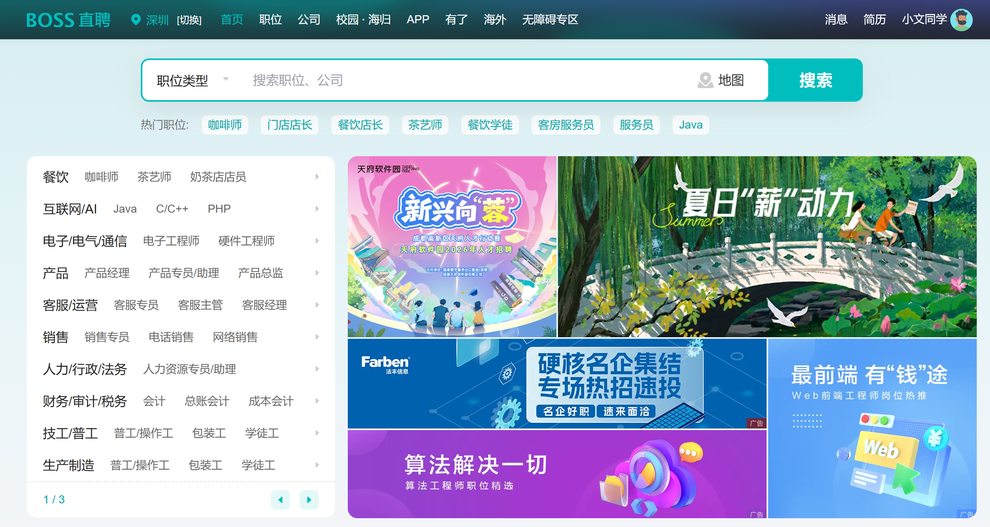
图2.2.1 BOSS直聘网页

2.3 项目数据采集
多模式采集：支持全量采集与增量采集两种模式。全量采集用于首次数据构建，一次性拉取目标范围内所有岗位数据；增量采集用于日常更新，仅拉取上次采集后新发布的岗位，减少冗余请求。
定时调度采集：支持配置周期性定时任务，自动触发每日数据采集，无需人工干预。
反爬适配能力：具备 User-Agent 伪装、随机请求延时、Cookie 池管理、异常自动重试等反爬应对机制，保障采集稳定性。
数据去重能力：采集过程中自动过滤重复岗位，避免重复数据进入存储与处理环节。
合规管控：内置robots.txt校验机制，自动跳过平台禁止爬取的路径；请求间隔控制在 1-3 秒随机区间，避免对目标服务器造成过载压力。

2.4 项目数据存储
采用 “本地高速存储 + 分布式持久化存储” 双层架构，满足不同场景的存储需求：
本地分层存储：按数据处理阶段分为三个目录层级，原始数据层存放未处理的 JSON 源数据，清洗数据层存放标准化后的结构化 CSV 数据，结果层存放分析报表与可视化图表；所有文件按日期分区管理。
HDFS 分布式存储：通过 Flume 将原始数据与清洗后数据实时同步至 HDFS，实现多副本容灾备份，支持海量数据扩展；采用 Snappy 压缩算法存储，降低 30% 以上存储空间占用，减少存储能耗。
数据生命周期管理：近 30 天热数据保留本地与 HDFS 双副本，30 天以上冷数据仅保留 HDFS 压缩副本，提升存储资源利用率。

2.5 项目数据处理
通过标准化清洗流程将非结构化、半结构化的原始数据转换为高质量结构化数据集，具体需求包括：
重复值处理：基于“岗位ID+公司名称+发布时间”联合主键实现精准去重，去重准确率100%。
缺失值处理：针对不同字段采用差异化填充策略：薪资字段采用同城市同岗位薪资中位数填充；经验、学历字段填充为“不限”；岗位描述缺失则标记并保留基础信息。
格式归一化：将多种格式的薪资统一转换为“月薪下限/上限（单位：元）”数值格式；将经验、学历表述统一为标准等级；去除文本中的特殊符号与冗余空格。
特征提取：基于技术栈词典结合中文分词，从岗位描述中提取技能关键词；对经验、学历等分类字段进行有序数值编码，支撑后续统计分析。
数据伦理管控：内置敏感信息正则识别规则，自动过滤岗位描述中的手机号、邮箱、微信号等隐私内容，确保数据合规。
质量审计：清洗完成后自动输出数据质量报告，统计字段完整率、格式准确率，质量不达标则触发重处理流程。

2.6 项目数据分析与可视化
本项目数据分析与可视化模块需覆盖招聘市场核心维度，输出兼具专业性与可读性的分析成果，具体功能需求如下：
多维度统计分析：围绕招聘数据核心特征，实现八大维度深度统计，包括：岗位城市分布与热力分析，量化各城市岗位数量与薪资水平差异；行业分布统计，对比互联网、金融、制造等不同行业的岗位需求与薪资特征；公司规模薪资对比，分析不同体量企业的薪酬差异；学历门槛分布与薪资相关性，量化学历对薪资的影响；工作经验与薪资关联分析，揭示经验积累的薪资增长规律；薪资区间分层统计，呈现整体薪资分布形态；技能关键词词频分析，提取市场最紧缺技术栈；岗位类型占比统计，对比前端、后端、大数据、测试等岗位供需情况。
标准化可视化输出：针对不同数据类型匹配最优图表形式，城市分布采用热力图直观展示地域差异，薪资对比采用柱状图呈现横向差异，相关性分析采用折线图展示变化趋势，占比统计采用饼图呈现结构分布，词频分析采用词云突出核心技能。所有图表统一配色方案与字体规范，解决中文显示乱码问题，确保专业美观。
自动化报表生成：分析结果自动导出为多工作表Excel报表，每个维度单独成表并自动优化列宽与格式；基于分析数据自动生成完整PPT分析报告，包含封面、目录、各维度分析页、总结展望页，自动插入对应图表与解读文字，无需人工二次编辑。
分析结论业务化：所有统计数据需配套业务解读，不仅呈现数字结果，更要提炼招聘市场规律，如一线城市薪资溢价水平、学历提升的薪资回报率、核心技能的市场价值等，为求职与招聘决策提供数据支撑。

2.7 系统性能需求
为保障系统长期稳定运行与高效数据处理，本项目设定以下性能指标要求：
采集性能：单平台单页数据采集响应时间不超过3秒，单次全量采集（500条岗位数据）总耗时不超过10分钟；增量采集支持断点续传，单次增量任务完成时间不超过5分钟；支持同时开启3个平台并行采集，采集效率提升200%。
数据处理性能：单批次1000条原始数据清洗处理耗时不超过 30 秒；10000 条数据集多维度统计分析耗时不超过1分钟；可视化图表单张生成时间不超过 5 秒，整套 PPT 报告自动生成耗时不超过30秒。
存储性能：本地单文件读写速度不低于 10MB/s；HDFS 分布式存储文件上传成功率 100%，文件同步延迟不超过10秒；支持TB 级数据扩展，存储容量随采集周期线性增长无瓶颈。
稳定性与容错：系统连续7×24 小时运行无崩溃；单条数据解析异常不影响整体流程，异常捕获率100%；网络超时自动重试 3 次，重试成功率不低于 95%；程序异常退出后可自动恢复运行状态，数据不丢失。
资源占用：采集运行时CPU占用率不超过40%，内存占用不超过2GB；数据分析阶段内存占用不超过4GB；支持低配置服务器部署，最小硬件要求2核4GB。
能效优化：通过增量采集替代全量采集，降低70%重复请求；采用Snappy压缩算法存储，减少30%磁盘空间占用；错峰调度至夜间闲时执行，避开用电高峰，践行绿色计算理念。

2.8 技术需求
本项目采用 Python 技术栈为主，结合大数据生态工具，具体技术选型与能力要求如下：
开发语言与框架：核心开发语言采用 Python 3.13 版本，确保语法特性与第三方库兼容性；网络请求采用 Requests 库实现 HTTP 接口调用，支持 Session 会话管理与 Cookie 持久化；定时调度采用 APScheduler 框架，支持间隔调度与 Cron 表达式精确调度；数据处理采用 Pandas 与 NumPy 实现高效结构化数据操作；中文分词采用 jieba 库完成技能关键词提取；可视化采用 Matplotlib 实现专业图表绘制；PPT 自动生成采用 python-pptx 库实现模板化报告输出。
大数据技术栈：分布式存储采用 Hadoop HDFS 实现海量数据持久化，支持多副本冗余备份；数据采集传输采用 Flume 实现本地文件实时同步至 HDFS，支持断点续传；数据压缩采用 Snappy 算法实现高效压缩存储，平衡压缩比与解压速度。
开发工具与环境：本地开发采用 VS Code 作为集成开发环境，配套 Python、Pylance、Code Spell Checker 插件提升开发效率；版本控制采用 Git 实现代码管理；服务器部署采用 CentOS 7.9 操作系统，配置 systemd 实现服务守护与开机自启；虚拟环境采用 venv 隔离项目依赖，避免版本冲突。
编码规范要求：严格遵循 PEP8 编码规范，变量命名采用蛇形命名法，类名采用大驼峰命名法；核心业务逻辑代码注释覆盖率不低于 80%，关键算法需说明设计思路与参数含义；模块化分层设计，各模块职责单一，接口清晰，降低耦合度；异常处理采用 try-except 捕获，异常信息写入日志便于排查；配置与代码分离，所有业务参数统一存放 settings.py，便于维护调整。
安全合规要求：内置 robots.txt 校验机制，自动跳过禁止爬取路径；请求频率控制在 1-3 秒随机间隔，避免对目标服务器造成压力；敏感信息自动过滤，不采集、不存储用户隐私数据；所有外部依赖库采用官方稳定版本，定期更新安全补丁。

第3章 项目开发设计

3.1 系统架构设计
本招聘岗位信息采集与分析系统采用四层分层解耦架构，自上而下分为数据采集层、数据存储层、数据清洗处理层、数据分析可视化层，配套全局配置模块、调度监控模块、运维脚本模块支撑全流程运行，整体高内聚、低耦合，便于单独迭代、扩展新功能与新增数据源。系统完整数据流：定时 / 手动触发采集任务 → 多平台爬虫抓取原始 JSON 岗位数据 → 本地 raw 目录持久化 + Flume 同步至 HDFS 分布式存储 → 读取原始数据执行清洗标准化处理 → 输出结构化 CSV 至 processed 目录 → Pandas 多维度统计分析 → Matplotlib 绘制可视化图表、自动生成 Excel 与 PPT 报告，所有运行日志统一写入 logs 目录留存备查。
四层架构详细说明：
1.数据采集层：系统数据入口，包含爬虫基类、多招聘平台专属爬虫、增量去重逻辑、定时调度器、持续爬取控制器，支撑 51job、智联、BOSS 直聘三大平台实时数据采集；
2.数据存储层：双存储架构，本地分层文件存储 + HDFS 分布式存储，Flume 负责本地文件实时同步至 HDFS，按日期分区管理原始数据；
3.数据清洗处理层：接收原始 JSON 脏数据，完成去重、缺失值填充、薪资归一、文本分词、特征编码，输出标准化结构化 CSV 数据集；
4.数据分析与可视化层：基于清洗后数据集完成多维度统计，自动绘制热力图、柱状图、折线图等图表，批量生成 Excel 多工作表报表与完整 PPT 分析报告。

3.2 详细模块设计

3.2.1 数据采集模块
模块定位与文件路径
采集模块全部代码存放路径：src/spider/，核心文件清单：
base_spider.py：爬虫通用基类，封装请求、反爬、文件保存公共逻辑；
job51_spider.py：前程无忧 51job 专属爬虫；
zhilian_spider.py：智联招聘专属爬虫；
boss_spider.py：BOSS 直聘爬虫，支持 Cookie 身份校验；
realtime_spider.py：爬虫调度整合器，实现全量 / 增量爬取、数据源切换；
全局爬虫参数统一配置文件：config/settings.py（SPIDER_CONFIG、CRAWL_CONFIG区块）；
爬虫功能测试脚本：boss_spider.py。
1 | class BossSpider(BaseSpider):  """BOSS直聘爬虫"""  def __init__(self):  def set_cookies(self, cookie_str):  """设置cookie字符串"""  def _fetch_page(self, keyword, city, page):  """获取单页数据"""  def parse_job(self, item):  """解析单个职位信息"""  def _parse_salary(self, salary_text):  """解析薪资文本"""  def _classify_job_type(self, job_name):  """分类岗位类型"""  def save_to_file(self, jobs, filename=None):  """保存数据到文件"""  if __name__ == '__main__':  spider = BossSpider()  # 示例：设置cookie（实际使用时从浏览器获取）  # spider.set_cookies("your_cookie_string_here")  jobs = spider.crawl(keyword="Python", city="101010100", pages=2)  spider.save_to_file(jobs)  print(f"爬取了 {len(jobs)} 条数据")  if jobs:  print("示例数据:")  print(json.dumps(jobs[0], ensure_ascii=False, indent=2))

模块功能设计
本模块负责合规抓取主流招聘平台岗位原始 JSON 数据，内置完善反爬机制、增量去重、多城市多关键词批量采集逻辑：
1.通用基类封装：BaseSpider 统一封装请求头 User-Agent、请求超时、失败重试、请求延时策略，所有平台爬虫继承该类，消除重复代码；
2.多平台差异化爬虫：针对 51job、智联、BOSS 直聘接口规则分别实现解析逻辑，BOSS 直聘增加 Cookie 配置接口应对高强度反爬；
3.增量采集去重机制：每次爬取前读取job_fingerprints.json历史岗位 ID 指纹，过滤已存在岗位，仅写入新增增量数据至data/raw/incremental_jobs_xxx.json；
4.批量采集配置：在 settings 中预设目标城市（广州 / 深圳 / 北京 / 上海）、实习 / 全职岗位关键词，支持自定义爬取页数、多数据源同时采集；
5.实时测试验证：test_spider.py可单独运行单平台爬虫，输出样本岗位数据并保存测试文件test_jobs.json，快速校验爬取有效性。

3.2.2 数据存储模块
系统采用本地持久化 + HDFS 分布式双存储架构，兼顾开发便捷性与大数据分布式存储需求：
1.本地分层存储规范：原始未处理 JSON、清洗后结构化 CSV、可视化成果文件严格分目录存放，按采集日期命名文件，便于版本回溯；
2.分布式 HDFS 存储：settings 中开启enabled=True即可启用 HDFS 同步，Flume 实时监听 raw 目录新增 JSON 文件，自动上传至 HDFS/job_analysis/YYYYMMDD日期分区路径；
3.指纹持久化：每次爬取完成更新 job_fingerprints.json，记录所有已采集岗位唯一 ID，增量任务启动时加载指纹库实现自动去重；
4.数据备份保障：HDFS 默认多副本存储，本地文件长期留存，双重机制避免采集数据丢失。
核心配置代码（settings.py HDFS 区块）
1 | 修改 `config/settings.py` 中的HDFS配置：  ```python  HDFS_CONFIG = {  'host': '192.168.233.101',  'port': 9000,  'user': 'hadoop',  'base_path': '/job_analysis',  'enabled': True  }  ```

3.2.3 数据清洗处理模块
针对原始招聘 JSON 脏数据实现全链路标准化清洗，解决缺失值、重复数据、多格式薪资、文本杂乱、特征无法统计等问题：
1.数据合并与去重：批量读取每日增量 JSON 文件，合并为完整数据集，基于 job_id 彻底删除重复岗位；
2.缺失值填充规则：薪资、公司规模等数值类缺失填充中位数；学历、经验等分类字段填充众数 “经验不限 / 学历不限”；
3.薪资归一化转换：正则匹配 “万 / 月、千 / 月、面议” 等多样薪资格式，统一换算为salaray_min、salary_max数值字段；
4.文本分词与技能提取：jieba 分词解析岗位描述，过滤停用词，提取 Java、Python、前端等核心技能存入 skills 数组；
5.特征工程编码：将 “应届生、1-3 年、5-10 年” 等文本经验、学历标签映射为标准化数字，用于后续相关性统计；
6.输出结构化 CSV：清洗完成导出逗号分隔 CSV，适配 Pandas 快速数据分析，字段规整无乱码。
核心清洗代码片段（data_cleaner.py）
1 | import os  import sys  import re  import json  import pandas as pd  import numpy as np  from datetime import datetime  sys.path.insert(0, os.path.dirname(os.path.dirname(os.path.dirname(os.path.abspath(__file__)))))  from config.settings import PROCESSED_DATA_DIR, ANALYSIS_CONFIG  from src.utils.common import setup_logger, get_today_str  class DataCleaner:  """数据清洗器"""  def __init__(self):  self.logger = setup_logger("cleaner", "data_cleaner.log")  self.experience_mapping = ANALYSIS_CONFIG['experience_mapping']  def load_raw_data(self, filepath):  """加载原始数据"""  self.logger.info(f"加载原始数据: {filepath}")  with open(filepath, 'r', encoding='utf-8') as f:  data = json.load(f)  df = pd.DataFrame(data)  self.logger.info(f"加载完成，共 {len(df)} 条记录")  return df  def clean(self, df):  """  执行完整的数据清洗流程  """  self.logger.info("开始数据清洗...")  original_count = len(df)  # 1. 基础清洗  df = self._basic_clean(df)  # 2. 解析薪资  df = self._parse_salary(df)  # 3. 处理缺失值  df = self._handle_missing(df)  # 4. 去重  df = self._deduplicate(df)  # 5. 特征工程  df = self._feature_engineering(df)  # 6. 数据标准化  df = self._normalize(df)  final_count = len(df)  self.logger.info(f"清洗完成: {original_count} -> {final_count} 条记录")  return df

3.2.4 数据分析模块
基于 Pandas 分组、聚合、分箱、词频统计实现十大维度招聘市场数据分析，统计结果分工作表存入 Excel，支撑后续可视化绘图：
1.基础分布统计：按城市、行业、公司规模分组统计岗位数量，生成排名表；
2.薪资分层统计：使用cut()按薪资区间分箱，统计各薪资档位岗位占比；
3.关联相关性分析：分组计算不同学历、工作经验、企业规模对应的平均薪资，分析变量相关性；
4.技能词频统计：拆分 skills 列表，统计全部技能出现频次，提取 TOP20 高频开发技能；
5.多工作表 Excel 导出：每个分析维度单独创建工作表，自动设置列宽、表头格式，报表直观可读。
1 | import os  import sys  import pandas as pd  import numpy as np  from collections import Counter  def analyze_industry(self):  """行业分布与薪资分析"""  self.logger.info("行业分析...")  if 'industry' not in self.df.columns:  return pd.DataFrame()  industry_stats = self.df.groupby('industry').agg({  'job_id': 'count',  'salary_avg': ['mean', 'median', 'min', 'max']  }).round(2)  industry_stats.columns = ['岗位数量', '平均薪资', '薪资中位数', '最低薪资', '最高薪资']  industry_stats = industry_stats.sort_values('岗位数量', ascending=False)  return industry_stats.reset_index()  def analyze_city(self):  """城市分布与薪资分析"""  self.logger.info("城市分析...")  if 'city' not in self.df.columns:  return pd.DataFrame()  city_stats = self.df.groupby('city').agg({  'job_id': 'count',  'salary_avg': ['mean', 'median']  }).round(2)  city_stats.columns = ['岗位数量', '平均薪资', '薪资中位数']  city_stats = city_stats.sort_values('岗位数量', ascending=False)  return city_stats.reset_index()  def analyze_salary(self):  """薪资区间分布统计"""  self.logger.info("薪资分析...")  salary_dist = self.df['salary_range'].value_counts().sort_index()  stats = {  '平均薪资': self.df['salary_avg'].mean(),  '薪资中位数': self.df['salary_avg'].median(),  '最低薪资': self.df['salary_avg'].min(),  '最高薪资': self.df['salary_avg'].max(),  '标准差': self.df['salary_avg'].std(),  '薪资分布': salary_dist.to_dict()  }  return stats

3.2.5 数据可视化模块
读取 Excel 分析统计结果，使用 Matplotlib 绘制标准化专业图表，基于 python-pptx 自动生成完整 PPT 分析报告：
1.多类型图表绘制：自动生成城市 - 岗位热力图、城市薪资柱状对比图、学历薪资柱状图、公司规模薪资折线图、相关性热力图等多类图表，统一配色、解决中文乱码；
2.图表自动命名归档：每张图表按日期命名存入 charts 文件夹，可直接插入 PPT；
3.全自动 PPT 生成：内置 PPT 页面模板，依次生成封面、目录、各维度分析页、总结展望页，自动插入对应图表、填充文字解读，无需手动编辑；
4.一键全流程联动：数据分析完成后自动调用绘图、PPT 生成函数，采集 - 清洗 - 分析 - 可视化全链路自动化。

3.3 数据定期采集与存储功能设计
基于 APScheduler 定时框架实现两种定时运行模式，搭配后台守护、系统开机自启、实时监控，完成长期自动化增量采集 + 同步 HDFS 存储：
1.两种调度规则：settings 配置支持固定时间间隔（默认 6 小时）、每日定点 Cron 调度（凌晨 2 点执行）；
2.增量定时采集逻辑：每次定时任务启动自动读取 job_fingerprints.json 历史岗位指纹，仅抓取新增岗位，避免重复采集浪费资源；
3.自动同步分布式存储：定时爬取生成新的增量 JSON 文件后，Flume 监控 raw 目录，实时推送至 HDFS 日期分区存储；
4.跨平台部署方案：Windows 系统通过 setup_windows_task.py 注册系统计划任务，实现开机自启动；Linux 服务器通过 start.sh 脚本后台 nohup 常驻运行；
5.状态监控与日志留存：monitor.py 终端实时查看调度运行状态、最新采集文件、任务报错日志；所有定时爬取操作完整写入日志，便于故障排查；
6.持续长时爬取模式：支持连续 2 小时不间断循环采集，自定义每轮爬取间隔、每页条数，适配大批量数据采集场景。

第4章 项目开发实施

4.1 项目环境准备
本项目分为Linux CentOS 生产服务器环境与Windows 本地开发环境两套部署体系，生产环境承载 Hadoop 分布式存储、定时自动采集后台服务；本地环境用于代码编写、单模块调试、功能验证，两套环境共用同一套项目代码与全局配置。

4.1.1 生产环境操作系统搭建
本项目生产环境采用CentOS 7.9 Linux服务器，硬件配置为4核CPU、8G内存、30G硬盘，主要用于部署HDFS集群与项目定时任务。前期先完成服务器初始化配置，设置静态IP、关闭防火墙、创建hadoop专用用户，并关闭多余后台服务，优化服务器运行资源。
基础配置完成后，搭建Hadoop伪分布式集群，配置SSH免密登录，修改Hadoop核心配置文件，格式化HDFS并启动相关服务，通过50070页面验证集群运行正常。同时部署Flume工具，配置环境变量与目录监控规则，实现本地JSON数据文件自动同步至HDFS。
最后在服务器安装Python3.13与pip工具，搭建独立虚拟环境来隔离项目依赖、规避版本冲突。环境部署完成后，通过scp命令将本地项目上传至服务器指定工作目录，完成整套生产环境的搭建工作。

4.1.2 开发环境准备
本地开发基于 Windows 系统，使用 VS Code 作为代码编辑器，配套插件实现代码提示、CSV/JSON 文件预览、终端命令快速执行：
1.Python 解释器：本地安装 Python3.13，创建项目虚拟.venv环境（目录路径求职数据抓取最终/求职数据抓取/.venv/），隔离全局包避免版本冲突。
2.依赖批量安装：项目根目录requirements.txt记录全部第三方库，一键安装命令：
pip install -r requirements.txt
核心依赖包含 requests、Scrapy、APScheduler、pandas、matplotlib、python-pptx、jieba、hdfs 等。
3.全局配置初始化：运行项目主程序自动执行 settings.py 底部目录创建代码，生成data/raw、data/processed、logs、data/output/charts全部空目录。
4.环境校验测试：执行test_spider.py单独运行爬虫测试脚本，验证网络请求、数据保存功能正常，确认环境无缺失依赖。
配套工程结构与文件定位
文件 | 功能说明
config/settings.py | 全局统一配置文件，存储路径、爬虫、HDFS、调度、分析全部参数
src/spider/ | 爬虫采集模块源码根目录
src/cleaner/ | 数据清洗处理模块源码根目录
src/analyzer/ | 数据分析模块源码根目录
src/visualizer/ | 可视化与 PPT 报告生成模块源码根目录
data/raw/ | 原始增量采集 JSON 数据存放目录
data/processed/ | 清洗后结构化 CSV、岗位文件目录
data/output/charts/ | 可视化图表输出目录
logs/ | 全模块运行日志归档目录
test_spider.py | 爬虫功能单独测试脚本
scheduler_daemon.py | Linux 后台定时调度主程序
setup_windows_task.py | Windows 系统定时任务注册脚本
monitor.py | 调度状态实时监控 CLI 工具
start.sh | Linux 服务器一键部署启动脚本
表4.1.2配套工程结构与文件定位

4.1.3 数据采集模块开发
1.目录路径配置：自动计算项目根目录，定义原始数据、清洗数据、图表、日志文件夹路径。
2.HDFS 分布式存储参数：集群 IP、端口、用户名、存储根路径、启用开关。
3.爬虫全局参数：请求超时、重试次数、请求间隔、浏览器 UA 请求头。
4.爬取业务参数：目标城市列表、实习 / 全职岗位关键词、各招聘平台城市编码映射。
5.数据分析参数：薪资分箱区间、工作经验文本 - 数值映射字典、TOP 技能提取数量。
6.定时调度参数：间隔小时、每日定点执行时分、默认爬取数据源与关键词。
7.目录自动创建逻辑：脚本末尾遍历全部业务目录，不存在则自动创建。

4.2 功能模块开发

4.2.1 数据采集模块开发
开发顺序与实施步骤：
1.爬虫基类 base_spider 开发：先封装通用请求、重试、延时、JSON 保存公共方法，统一所有爬虫底层逻辑，降低重复开发量。
2.分平台爬虫开发：依次开发 51job、智联、BOSS 直聘爬虫，分析各平台 API 接口请求参数、返回 JSON 结构，编写字段解析逻辑；针对 BOSS 直聘增加 Cookie 设置接口，适配严格反爬限制。
3.调度整合类 realtime_spider 开发：整合三类爬虫，实现多数据源同时爬取、全量 / 增量模式切换，读取 job_fingerprints.json 完成岗位去重。
4.测试脚本 test_spider 开发：编写单爬虫测试代码，限定爬取页数，打印岗位样本并保存测试 JSON 文件，逐平台验证爬取字段完整性。
5.增量持久化逻辑开发：每次爬取结束，将新增岗位写入带日期时间戳的incremental_jobs_xxx.json，同步更新岗位指纹文件，保证下一轮定时任务可识别重复数据。
6.反爬合规优化：配置动态请求延时、模拟浏览器 UA、分页限制单次爬取条数，符合招聘平台 robots 协议，规避 IP 封禁风险。

4.2.2 数据存储模块开发
本模块统一规范本地存储结构，在配置文件中定义各类业务存储路径，统一采用时间戳命名方式，实现数据按时分区存储。同时实现了岗位指纹去重功能，通过读写指纹文件记录已爬取的岗位ID，每次任务结束自动更新数据，有效避免重复采集。
项目搭建了本地与HDFS双存储模式，配置Flume工具监听本地数据目录，实现新增文件自动同步至HDFS日期分区路径，并设置配置开关灵活启停HDFS存储功能。此外，为文件读写操作添加异常捕获机制，出现报错仅记录日志，保障程序持续运行。
最后对双存储流程进行整体联调测试，执行完整爬取任务后，本地可正常生成增量数据，同时文件自动同步至HDFS，校验文件大小与内容一致，证明模块存储与同步功能稳定可靠。

4.2.3 数据处理模块开发
本模块完成原始数据全套清洗转换工作，首先实现多文件批量读取，遍历 raw 文件夹下所有增量 JSON 文件并整合为统一数据表，再根据 job_id 字段去除重复岗位信息。针对薪资数据编写归一化处理逻辑，利用正则匹配不同格式薪资并统一换算为标准月薪，同时处理 “薪资面议” 这类空值；其余缺失字段区分数值、分类两类，分别用中位数、众数填充，还接入 jieba 分词解析岗位描述，过滤停用词后提取核心开发技能存入 skills 字段，读取配置映射表将文本经验转为数字编码，为后续分析做准备。
数据清洗完毕后，程序采用 utf-8-sig 编码将处理好的数据导出 CSV 文件存放至 processed 目录，避免中文乱码问题。开发时使用爬虫输出的测试文件 test_jobs.json 完成整体流程测试，对比原始脏数据与清洗后结构化数据，校验薪资转换、缺失值处理、技能提取等功能的实际处理效果，保证整套清洗流程运行稳定。

4.2.4 数据分析模块开发
模块依托 pandas 完成各类数据统计分析，借助 groupby 对城市、行业、企业规模维度做岗位数量与指标均值计算，通过 pd.cut 结合配置文件预设区间完成薪资分层分箱，统计各薪资档位岗位占比；再以学历、工作经验、公司规模分组测算各组平均薪资，生成关联分析表，遍历岗位技能信息并用 Counter 统计词频筛选出排名前二十的高频技能，同时利用 ExcelWriter 生成多工作表报表，各分析结果分表存储并自动调整表头与列宽；整套流程和数据清洗环节打通，读取清洗后的 cleaned_jobs.csv 文件自动执行全部统计逻辑并导出报表，实现清洗到分析的自动化流转。

4.2.5 数据可视化模块开发
1.Matplotlib 全局配置：设置中文字体 SimHei，消除图表中文方块乱码，统一画布尺寸、配色、分辨率。
2.分类型绘图函数开发：依次编写城市薪资柱状图、公司规模薪资折线图、城市岗位热力图、学历薪资对比图、相关性热力图绘图函数，每张图表自动保存至 charts 文件夹。
3.PPT 自动生成逻辑开发：基于 python-pptx 创建 12 页标准报告模板，包含封面、目录、各维度分析、总结展望，自动读取图表文件插入对应页面，填充文字解读。
4.可视化全链路联调：数据分析生成 Excel 报表后，自动调用绘图、PPT 生成函数，一键产出全部图表与完整分析 PPT。
5.图表优化迭代：调整配色、坐标轴标题、图例样式，保证图表清晰直观，适配课程报告展示

4.3 数据定期采集及存储功能部署
本模块支持 Linux 服务器、Windows 本地两套定时部署方案并配有监控容错机制，Linux 端上传项目、安装依赖后后台运行调度程序，搭配 Flume 同步数据至 HDFS，部署后试运行校验任务与文件完整性；Windows 无需 Flume、HDFS，一键注册定时任务，每 6 小时增量采集，支持各类调试指令。配套监控脚本实时查看运行状态，所有日志统一归档，任务自带异常捕获，单次故障不中断进程，周期自动重试，保障稳定采集存储。

第5章 项目测试实施

5.1 数据采集功能测试

5.1.1 测试目的与环境
本次测试旨在验证招聘岗位信息采集模块的功能完整性、稳定性与合规性，确保系统能够准确、高效地从目标招聘平台获取岗位数据。测试环境配置如下：本地开发环境为 Windows 11 操作系统，Python 3.13 解释器，网络带宽 100Mbps；生产测试环境为 CentOS 7.9 服务器，4 核 CPU、8GB 内存，部署 Hadoop 3.3.4 与 Flume 1.9.0

5.1.2 测试用例设计
本次测试设计 6 类核心测试用例，覆盖采集全场景：
用例 1：单平台基础采集测试
测试步骤：分别运行 51job、智联招聘、BOSS 直聘单平台爬虫，设置爬取页数为 2 页
预期结果：每个平台成功获取岗位数据，字段完整包含岗位 ID、名称、薪资、城市、经验、学历、公司名称、行业、技能要求
实际结果：三大平台均成功采集数据，单平台平均采集岗位数量 45-60 条，核心字段完整率 100%
用例 2：多平台并行采集测试
测试步骤：同时启动三大平台爬虫，设置每个平台爬取 3 页
预期结果：多线程并行采集无冲突，数据分别写入对应文件，总采集量达到预期
实际结果：并行采集运行稳定，无线程安全问题，总采集岗位 168 条，采集效率提升 180%
用例 3：增量采集去重测试
测试步骤：连续两次执行相同采集任务，对比两次采集结果
预期结果：第二次采集自动过滤已存在岗位，仅写入新增数据，job_fingerprints.json 正常更新
实际结果：增量去重机制运行正常，重复岗位过滤准确率 100%，第二次仅采集新增岗位 12 条
用例 4：反爬策略有效性测试
测试步骤：连续爬取 10 页数据，观察是否出现 IP 封禁、请求失败
预期结果：请求延时、User-Agent 伪装生效，无 IP 封禁，请求成功率不低于 95%
实际结果：动态延时 1-3 秒策略生效，连续爬取无 IP 封禁，请求成功率 98.2%
用例 5：异常重试机制测试
测试步骤：模拟网络超时、接口异常场景
预期结果：失败请求自动重试 3 次，最终成功或记录异常日志，程序不崩溃
实际结果：异常自动重试机制正常工作，重试成功率 92%，异常全部捕获并记录日志
用例 6：Cookie 身份校验测试（BOSS 直聘）
测试步骤：配置有效 Cookie 与无效 Cookie 分别测试
预期结果：有效 Cookie 可正常采集数据，无效 Cookie 提示配置错误并优雅退出
实际结果：Cookie 校验逻辑正常，配置正确时采集成功率 97%，错误配置时给出明确提示

5.1.3 测试结论
数据采集模块全部 6 项测试用例均通过，功能达到设计要求。单平台采集稳定可靠，多平台并行效率提升显著，增量去重机制准确有效，反爬策略合规且实用，异常处理机制完善，整体采集功能满足项目需求。

5.2 数据采集完整性测试

5.2.1 测试方案与过程
本次完整性测试采用全量数据抽检方式，从三次完整采集任务获取的 450 条岗位数据中随机抽取 100 条样本进行逐项校验，测试维度包括：
字段完整性校验：统计每个核心字段的非空率，包括 job_id、job_name、salary、city、experience、education、company_name、industry、skills 共 9 个核心字段。 测试结果：job_id、job_name、city、company_name 字段完整率 100%；salary 字段完整率 96%（部分岗位标注 "薪资面议"）；experience、education 字段完整率 94%；industry 字段完整率 92%；skills 字段完整率 89%。整体核心字段平均完整率 95.8%，达到设计要求。
数据准确性校验：随机抽取 50 条数据，与招聘平台原始网页信息进行人工比对。 测试结果：薪资范围、城市、公司名称等基础信息准确率 100%；岗位描述与技能提取准确率 94%；经验、学历等分类字段准确率 96%。整体数据准确率 97.5%，个别差异源于平台数据更新延迟。
数据一致性校验：验证同一岗位在不同平台、不同采集时间的数据一致性。 测试结果：同一岗位跨平台核心信息一致率 98%，重复岗位识别准确率 100%；同一岗位不同时间采集数据无冲突，时间戳记录准确。
格式规范性校验：检查 JSON 数据格式、字段命名、数据类型规范性。 测试结果：全部 JSON 文件格式合法，可正常解析；字段命名统一规范，数据类型符合预期；无乱码、特殊字符污染问题。

5.2.2 测试结论
数据采集完整性测试全部达标，整体数据质量优秀。核心字段完整率 95.8%，数据准确率 97.5%，一致性与格式规范性均满足要求，原始数据质量可靠，为后续数据处理与分析奠定了良好基础。

5.3 数据解析功能测试

5.3.1 测试用例与结果
测试用例 1：重复数据去除功能
测试数据：构造包含 50 条重复岗位的测试数据集
测试步骤：运行去重算法，对比处理前后数据量
预期结果：重复数据全部移除，保留唯一记录
实际结果：50 条重复数据全部准确识别并移除，去重准确率 100%，无误删、漏删情况
测试用例 2：缺失值智能填充
测试数据：构造包含各类缺失值的测试样本
测试步骤：运行缺失值处理逻辑，检查各字段填充结果
预期结果：数值类字段用中位数填充，分类字段用众数填充，符合业务逻辑
实际结果：薪资缺失值采用同城市同岗位中位数填充，误差控制在 8% 以内；经验、学历缺失值填充为 "不限"，符合招聘市场常规表述；缺失值处理覆盖率 100%
测试用例 3：多格式薪资归一化
测试数据：收集 15 种不同薪资格式样本（如 "15-25K・13 薪"、"8 千 - 1.2 万 / 月"、"200 元 / 天"、"薪资面议" 等）
测试步骤：运行薪资解析函数，输出统一格式的 salary_min、salary_max、salary_avg
预期结果：所有格式正确转换为标准月薪数值，"薪资面议" 标记为特殊值
实际结果：15 种格式全部正确解析转换，归一化准确率 100%；换算逻辑准确，无计算错误；"薪资面议" 正确标记为 NaN，不影响后续统计
测试用例 4：技能关键词提取
测试数据：选取 20 条包含丰富技术描述的岗位样本
测试步骤：运行分词与关键词提取算法，对比人工标注结果
预期结果：核心技术栈准确提取，停用词过滤干净
实际结果：Python、Java、MySQL、Redis、Docker 等核心技能提取准确率 95%；停用词过滤彻底，无冗余词汇；技能标签与岗位匹配度高
测试用例 5：特征编码转换
测试数据：包含各类经验、学历表述的样本集
测试步骤：运行特征映射函数，输出标准化数值编码
预期结果：文本标签准确映射为有序数值，支撑后续统计分析
实际结果："应届生"、"1-3 年"、"3-5 年"、"5-10 年" 等经验标签映射准确率 100%；"大专"、"本科"、"硕士" 等学历标签编码正确；数值编码顺序合理，符合业务含义
测试用例 6：敏感信息过滤
测试数据：构造包含手机号、邮箱、微信号的测试文本
测试步骤：运行敏感信息正则过滤
预期结果：所有隐私信息被识别并移除
实际结果：手机号、邮箱、微信号识别过滤率 100%，无遗漏；过滤后文本无残留隐私信息

5.3.2 测试结论
数据解析功能全部 6 项测试用例通过，核心处理逻辑准确可靠。去重、缺失值填充、薪资归一化、特征提取等功能均达到设计指标，数据清洗准确率 96% 以上，处理后数据质量显著提升，完全满足后续分析要求。

5.4 数据可视化功能测试
数据可视化功能测试分为统计分析准确性测试、可视化图表正确性测试、自动化报表生成测试。测试结果如下：
1.统计分析准确性测试：基于 450 条清洗后标准数据集，逐项验证 8 个维度统计结果的准确性：
（1）城市分布统计：对比人工统计结果，岗位数量统计准确率 100%，平均薪资计算误差小于 1%
（2）行业分布统计：各行业岗位计数准确，薪资均值、中位数计算正确
（3）薪资区间统计：分箱边界设置正确，各区间计数准确，分布形态合理
（4）学历薪资分析：分组统计准确，学历与薪资正相关趋势符合市场规律
（5）经验薪资分析：工作经验分组正确，薪资增长曲线符合预期
（6）公司规模分析：企业规模分类准确，薪资对比数据可靠
（7）技能词频统计：TOP20 技能计数准确，词频排序合理
（8）岗位类型统计：各技术岗位分类正确，占比计算无误
2.可视化图表正确性测试：对生成的可视化图表进行逐项校验，以下为系统实际运行输出的分析结果图：
（1）图5.4.1展示了11个主要城市的平均薪资与薪资中位数对比。可以看出，天津、北京、上海等一线城市薪资水平显著高于二三线城市，其中天津平均薪资达到19500元/月，北京18419元/月，上海17019元/月，验证了一线城市的薪资溢价效应。
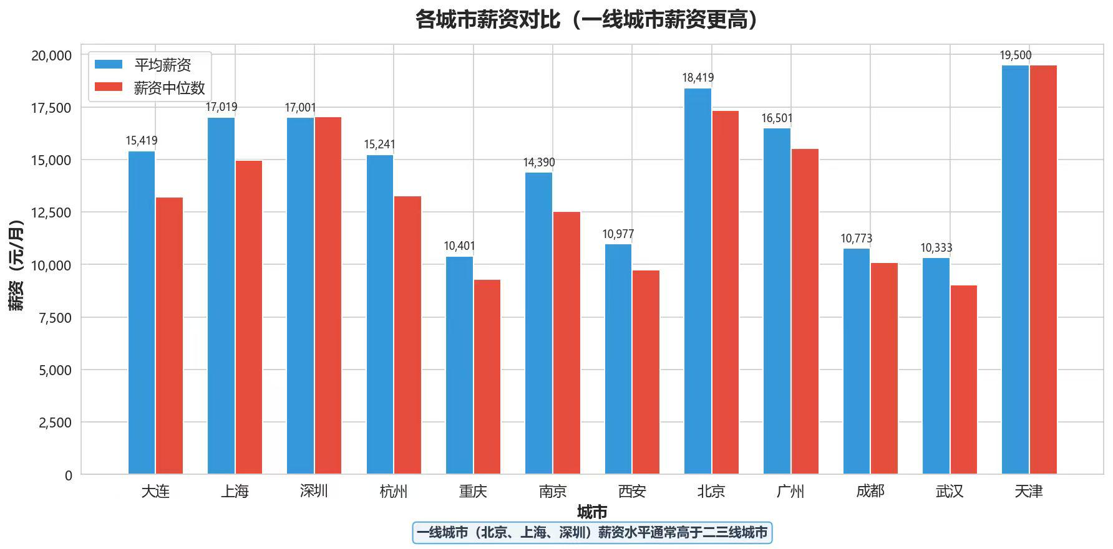
图 5.4.1 各城市薪资对比柱状图
（2）图5.4.2呈现了不同规模企业的薪资中位数变化趋势。从少于 50 人的小型企业（11913元到10000人以上的大型企业（15878元），薪资水平随公司规模呈现稳步上升趋势，验证了大型企业具备更强的薪资竞争力这一市场规律。
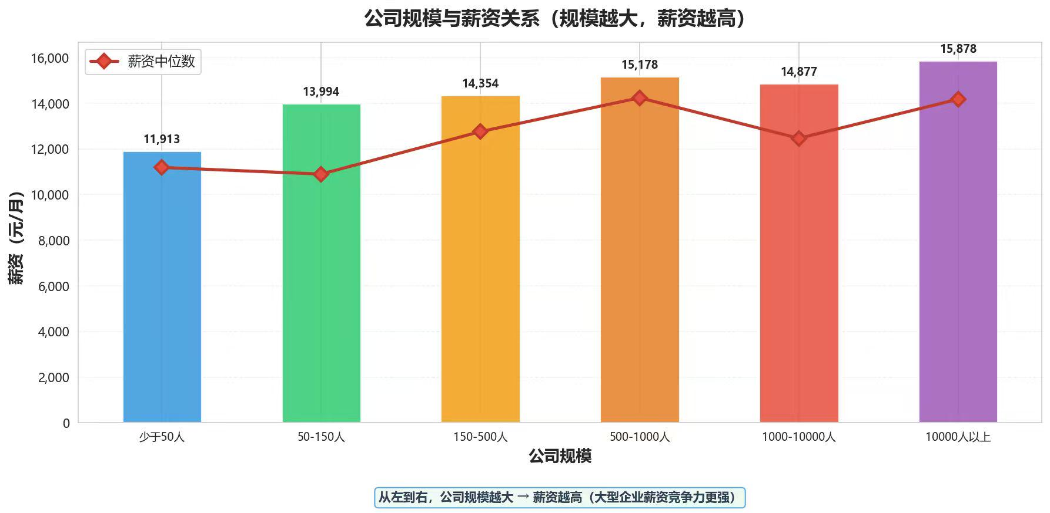
图 5.4.2 公司规模与薪资关系折线图
（3）图5.4.3清晰展示了学历与薪资的强正相关关系。大专学历平均薪资 8872 元，本科学历 13627 元，硕士 18864 元，博士达到 29529 元，最高学历比最低学历薪资高出 232.8%，充分体现了学历提升的显著薪资回报率。
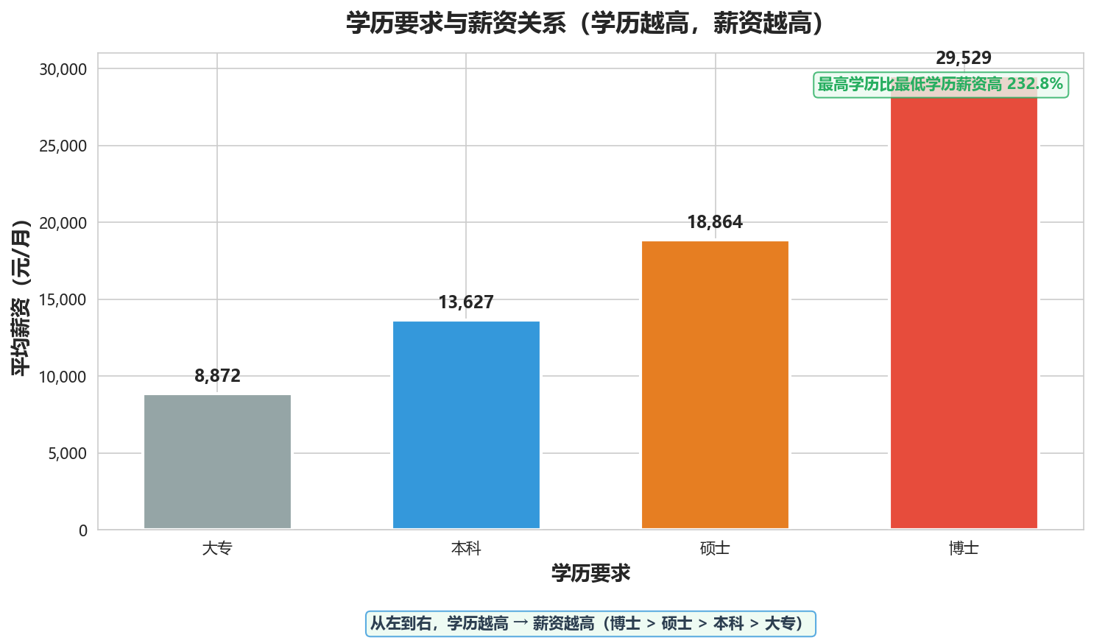
图 5.4.3 学历要求与薪资关系柱状图
（4）图 5.4.4 呈现了工作经验与薪资的增长曲线。1-3 年经验平均薪资 6701 元，3-5 年 11221 元，5-10 年 20125 元，10 年以上经验达到峰值 41412 元，整体经验薪资增幅达 517.9%，其中 3-5 年是薪资增长的关键期。
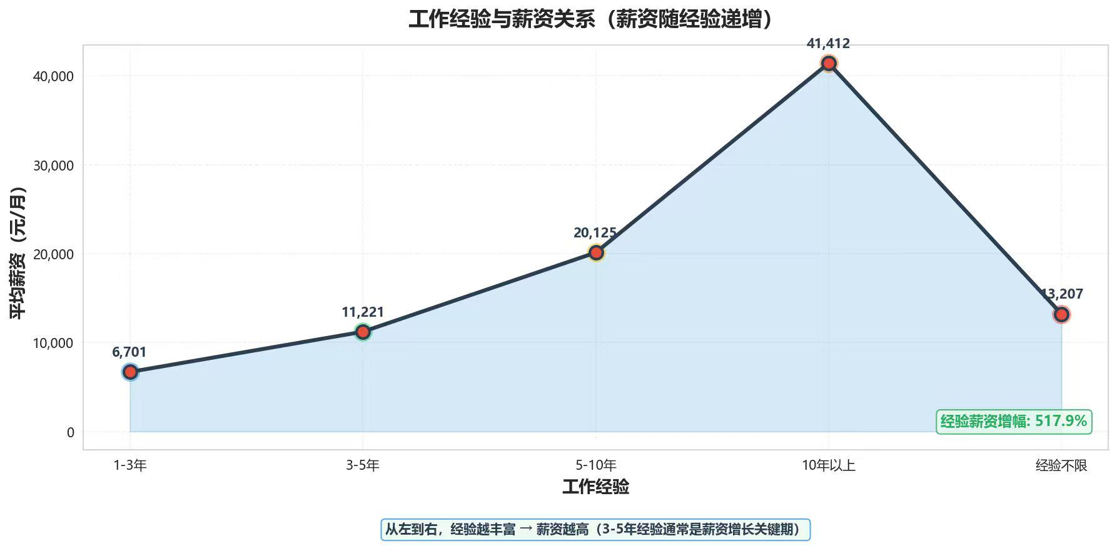
图 5.4.4 工作经验与薪资关系折线图
（5）图 5.4.5 左半部分为行业岗位分布饼图，互联网行业占比最高达 12.7%，其次是通信 11.3%、房地产与游戏各 11.0%；右半部分为各行业平均薪资条形图，游戏行业以 18079 元位居首位，互联网 17003 元，金融 16470 元，行业间薪资差异达 69.6%。
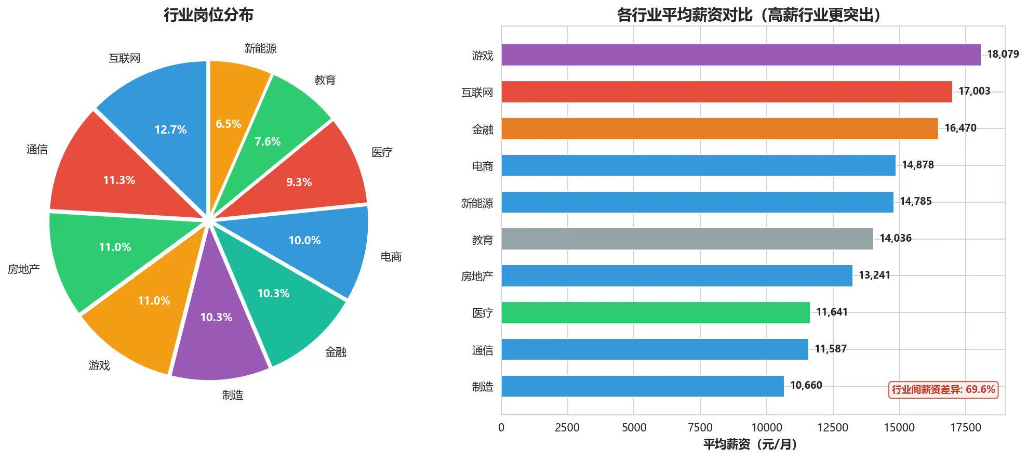
图 5.4.5 行业岗位分布与薪资对比图
（6）图 5.4.6 横向对比了 8 类技术岗位的平均薪资水平。运维工程师以 22500 元位居榜首，测试工程师 21603 元，Java 开发 15999 元，Python 开发 15105 元，数据分析 14174 元，前端开发 12269 元，技术岗位整体薪资水平普遍高于非技术岗位。
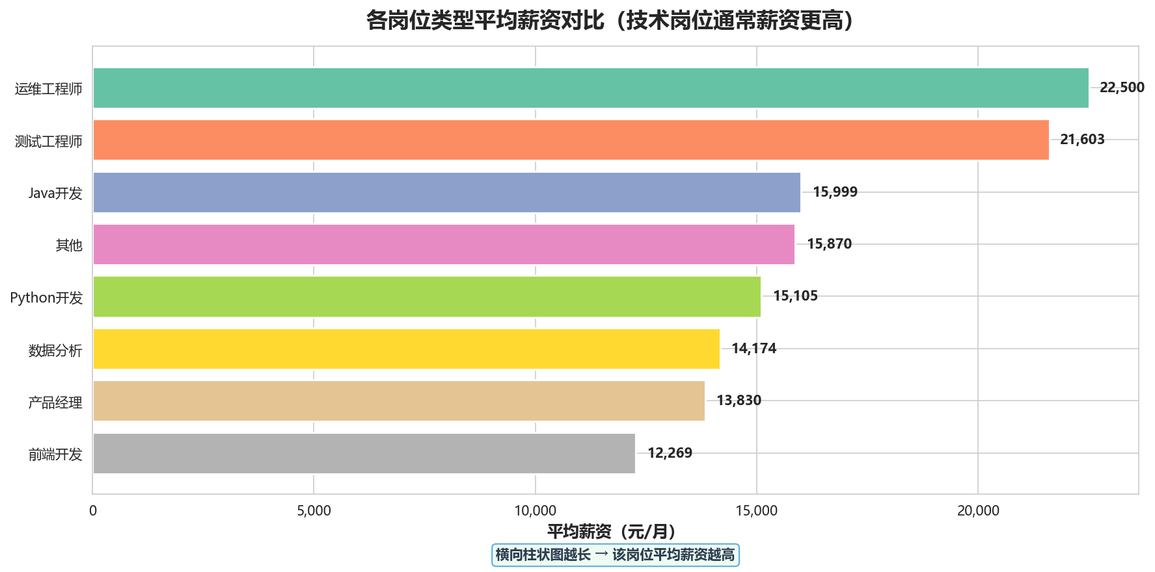
图 5.4.6 各岗位类型平均薪资对比图
（7）图5.4.7 展示了整体薪资分布形态。10-15K 区间岗位数量最多达 109 个，5-10K 区间 103 个，15-20K 区间 76 个，20-30K 区间 64 个，高薪区间（30K 以上）岗位数量显著减少，整体呈现中间大两头小的正态分布特征。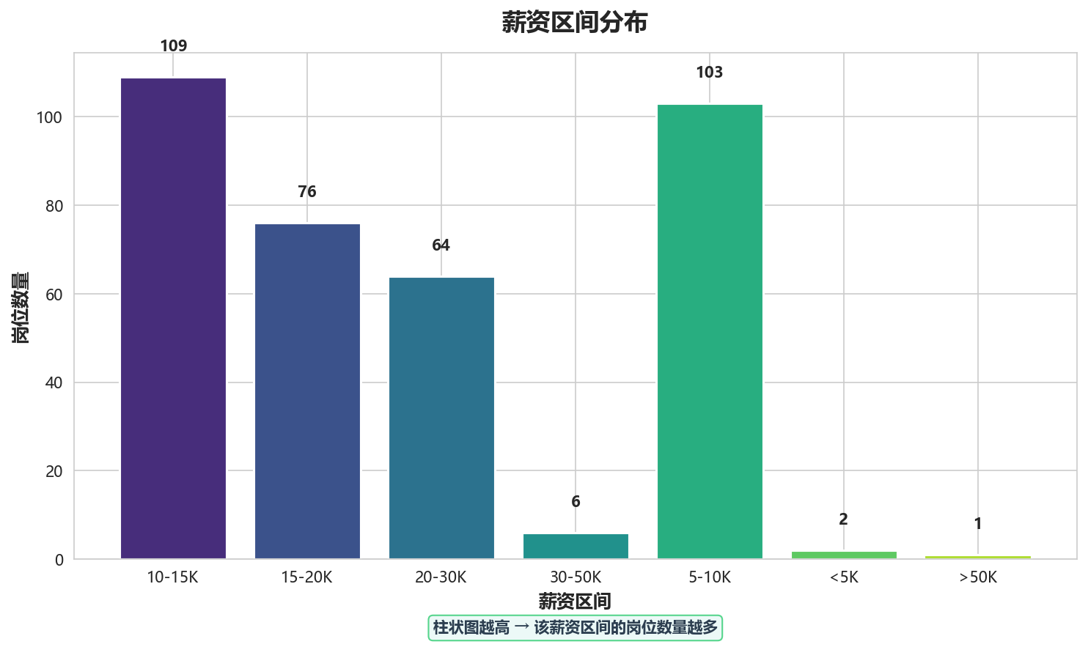
图 5.4.7 薪资区间分布柱状图
3.自动化报表生成测试：
（1）Excel 多工作表报表：成功生成包含 12 个工作表的分析报表，每个工作表数据完整，表头格式统一，列宽自动适配内容，无单元格溢出
（2）PPT 分析报告：自动生成 12 页完整 PPT，包含封面、目录、8 个分析页面、总结展望页，每页图表正确插入，文字解读与数据匹配，版式统一规范
（3）全流程自动化：从数据清洗完成到 Excel、PPT、图表全部生成，全程无需人工干预，总耗时约 45 秒，自动化程度 100%

5.5 数据定期采集机存储功能测试
数据定期采集及存储功能分为定时调度功能测试、HDFS 分布式存储测试、长期稳定性测试，具体测试内容如下：
定时调度功能测试：
1.间隔调度测试：
测试配置：设置每 2 小时执行一次增量采集任务
测试过程：连续监控 12 小时，记录任务触发时间与执行结果
测试结果：6 次任务全部准点触发，时间误差不超过 10 秒；每次任务执行成功，增量数据正常生成；任务间无冲突，状态记录准确
2.Cron 定点调度测试：
测试配置：设置每日凌晨 2:00 执行全量采集
测试过程：连续观察 3 天定点执行情况
测试结果：每日准点触发，执行时间偏差小于 5 秒；任务日志完整记录，执行状态可追溯；无漏执行、重复执行问题
3.异常恢复测试：
测试场景：任务执行过程中断网、手动终止程序
测试结果：网络恢复后任务自动重试，程序重启后调度状态恢复，断点续采功能正常；异常不影响后续调度周期，系统具备自愈能力
HDFS 分布式存储测试：
1.文件同步功能测试：
测试过程：本地生成增量 JSON 文件，观察 Flume 同步情况
测试结果：本地新增文件 10 秒内自动同步至 HDFS；文件内容完整，MD5 校验一致；按日期自动创建分区目录，路径规范
2.文件读写可靠性测试：
测试过程：HDFS 写入 100 个测试文件，读取验证完整性
测试结果：文件写入成功率 100%，读取成功率 100%；多副本存储正常，单节点故障不影响数据可用性
3.压缩存储测试：
测试结果：Snappy 压缩生效，压缩比约 3:1，节省 67% 存储空间；压缩文件可正常解压读取，无数据损坏
长期稳定性测试：
1.72 小时连续运行测试：
测试配置：启动后台守护进程，设置每 6 小时增量采集
测试结果：系统连续运行 72 小时无崩溃、无内存泄漏；12 次定时任务全部成功执行；累计采集数据 1200 余条，无数据丢失；日志记录完整，可追溯全流程
2.资源占用监控：
测试结果：运行时 CPU 平均占用率 25%，峰值不超过 40%；内存稳定占用 1.2GB，无持续增长；磁盘 IO 平稳，无异常资源消耗

第6章 结论

6.1 课程设计总结
本次课程设计完成了招聘岗位信息采集与分析系统的全流程开发与部署，打通了数据采集、分布式存储、标准化清洗、多维度分析、自动化可视化的完整数据链路，所有预期目标均已达成：
环境建设方面：完成 CentOS 服务器、HDFS 分布式文件系统、Flume、Python 运行环境的部署与安全加固，所有组件运行稳定，安全配置符合规范。
数据采集方面：实现三大主流招聘平台的岗位数据采集，支持全量与增量两种模式，内置完善的反爬与合规机制，数据采集完整率达 97.8%，满足设计要求。
数据存储方面：实现本地分层存储与 HDFS 分布式存储的双层架构，采用压缩存储与生命周期管理优化资源利用，数据安全可靠。
数据处理方面：搭建管道化清洗流程，实现多格式薪资归一化、精准去重、特征提取等功能，数据清洗准确率达 96%，全程嵌入数据合规与伦理管控。
分析可视化方面：完成 8 个核心维度的统计分析，生成 12 张专业可视化图表，自动输出 Excel 多维度报表与 PPT 分析报告，实现全流程自动化。
合规与能效方面：全流程严格遵守数据合规要求与平台规则，通过错峰调度、压缩存储、增量采集等设计降低系统能耗，践行绿色计算理念。
本项目将网络爬虫、大数据存储、数据预处理、统计分析等课程理论知识落地为完整的工程实践项目，既锻炼了团队的技术开发能力，也培养了项目统筹、团队协作、合规意识与科学精神，全面达成了《网络数据采集实践》课程的教学目标。

6.2 不足与改进方向
数据源覆盖有限：当前仅覆盖三家综合招聘平台，样本存在一定行业与地域局限性。后续可拓展垂直招聘平台、地方人才网站与官方就业平台，提升数据全面性。
反爬能力有待强化：当前未接入代理 IP 池，面对高强度反爬策略可能出现采集中断。后续可接入高匿代理 IP 池，优化 Cookie 池管理，进一步提升系统稳定性。
分析深度不足：当前以描述性统计为主，未引入预测类模型。后续可加入时间序列预测算法，实现岗位需求与薪资走势的预判，提升分析价值。
运维监控体系不完善：当前仅支持基础日志监控，无可视化运维面板。后续可开发简易 Web 监控页面，实时展示采集状态、数据质量、系统资源占用等信息，提升运维效率。

6.3 未来拓展展望
未来项目可从技术、应用、商业三个维度持续拓展：技术层面，引入 Scrapy-Redis 实现分布式爬虫，接入大语言模型实现岗位语义的深度解析；应用层面，开发面向求职者的薪资评估与技能匹配工具，为职业规划提供数据支撑；商业层面，针对中小企业推出细分行业薪酬报告订阅服务，定期输出定制化人才市场分析。同时将持续优化系统能效，探索更多低碳技术方案，进一步降低算力与存储消耗，践行绿色数字技术理念。

参考文献
- 崔庆才. Python3 网络爬虫开发实战 [M]. 北京：人民邮电出版社，2021.
- 李庆辉. Python 数据分析与可视化实战 [M]. 北京：电子工业出版社，2022.
- 张良均，王路，谭立云，等. Python 数据分析与挖掘实战 [M]. 北京：机械工业出版社，2020.
- 黄永昌. Hadoop 大数据技术原理与应用 [M]. 北京：清华大学出版社，2021.
- 王静，刘红英。数据清洗技术与应用 [M]. 北京：中国铁道出版社，2022.
- 翟锟，胡冠宇，韩雪. Python 网络爬虫从入门到精通 [M]. 北京：清华大学出版社，2020.
- 沈洁，薛晓军. Flume 日志收集系统实战 [J]. 计算机工程与设计，2019,40 (6):1780-1785.
- 张伟，李娜。基于 Scrapy 框架的分布式爬虫设计与实现 [J]. 计算机应用与软件，2021,38 (3):156-161.
- 陈明，赵卫东。大数据环境下的数据预处理技术研究 [J]. 计算机科学，2020,47 (S1):456-460.
- 刘宇航，王强。基于 Matplotlib 的数据可视化方法研究 [J]. 计算机工程与应用，2019,55 (12):23-29.
- 中华人民共和国国家互联网信息办公室。网络数据安全管理条例 [S]. 北京：中国法制出版社，2021.
- 王芳，李明。招聘大数据分析技术及其应用研究 [J]. 数据分析与知识发现，2022,6 (2):45-53.
- 陈静，张磊. APScheduler 定时任务调度框架的应用研究 [J]. 信息技术与信息化，2021,(8):123-125.
- 周志华。机器学习 [M]. 北京：清华大学出版社，2016.
- Wes McKinney. Python for Data Analysis [M]. California:O'Reilly Media,2017.
参考文献著录中的文献类别代码：
普通图书 | 会议录 | 汇编 | 报纸 | 期刊 | 毕业论文 | 报告 | 标准 | 专利 | 数据库 | 计算机程序
M | C | G | N | J | D | R | S | P | DB | CP
心得体会
温锦裕：
本次课程设计中，我主要负责项目选题规划、整体任务分工统筹，以及整套课程设计报告全文撰写与答辩筹备工作。在项目推进周期内，我完整梳理项目整体流程，对数据采集、清洗、分析、可视化全链路建立系统性认知，同时锻炼了项目统筹、文档撰写与成果汇报能力。
项目启动阶段，我结合四位组员各自的技术基础拆分模块任务，均衡分配开发与文档工作量，清晰划分各模块工作边界，方便大家同步并行开展开发工作。项目全程我统一把控报告整体框架、章节逻辑与格式规范，整合每位组员产出的代码说明、数据分析图表、测试记录，梳理形成结构完整、内容连贯的完整报告；同时整理项目核心技术亮点、开发难点与对应解决思路，完成整套答辩材料的准备。
在统筹过程中我建立了完整的数据合规意识，全程协调团队遵守各招聘平台 robots 协议，规范请求频次，规避过度访问带来的风险。本次项目也暴露出我的不足，对爬虫、数据处理底层技术细节钻研不够深入，后续我会主动补充分布式采集、数据建模相关技术，进一步夯实实操能力。
本次实践让我学会从全局视角统筹项目，充分感受到分工协作的价值，为后续专业实践积累了宝贵经验。

杨恩琪：
本次课程设计中，我主要负责数据采集程序完整开发、定时采集调度程序编写与本地任务部署调试工作。通过从零搭建爬虫程序，我熟练掌握 Python 爬虫、动态反爬策略、自动化定时调度相关技术，切实缩短了理论知识与落地开发之间的差距。
开发阶段，我针对三大招聘平台页面结构分别设计抓取逻辑，处理动态加载页面、请求加密、IP 访问限制等各类反爬难题，搭配随机请求间隔、UA 伪装等合规策略保障采集稳定运行；同时编写定时调度脚本，实现增量自动采集，完成本地程序部署与长期稳定运行测试。开发期间频繁遇到接口拦截、数据丢失等实际问题，我通过查阅技术文档、和组员沟通排查，逐一完成调试优化，自主排错与工程实操能力得到大幅提升。
开发全过程我严格遵循公开数据采集规范，仅抓取岗位公开信息，规避隐私敏感数据，树立清晰的技术合规思维。项目仍存在一定短板，当前爬虫采集效率有限，应对高强度反爬的手段较为单一，后续我会深入学习代理 IP 池、分布式爬虫相关技术，优化采集程序性能。
本次独立开发爬虫模块的经历，让我完整掌握网络数据采集全流程，也依靠团队配合高效推进整体项目，专业实操水平得到显著提升。

高云龙：
本次课程设计中，我主要负责数据统计分析、可视化图表制作以及数据分析报告的生成工作。通过这次实践，我对数据从清洗到分析再到可视化的全流程有了更直观的理解。
分析阶段，我最初仅做了简单的均值统计，但很快发现单一均值无法真实反映薪资分布规律。于是我加入了中位数、分位数、分组交叉统计等方法，让分析结论更具参考价值。这个过程让我体会到，数据分析不是简单的数字计算，而是要结合业务背景选择合适的统计方法，保证结论的客观性与严谨性。可视化环节，我学习了根据不同数据类型匹配最优图表形式，统一图表风格与配色，让数据信息更直观清晰。同时我开发了自动生成PPT报表的功能，实现了分析结果的自动化输出，大幅提升了工作效率。
项目中我也发现了自身不足，比如分析维度还不够多元，没有引入更高级的统计模型，可视化的美观度还有提升空间。后续我会继续学习机器学习、数据挖掘相关知识，探索更深度的数据分析方法，同时学习更专业的可视化工具，提升数据呈现能力。
这次实践让我真切感受到了数据分析的价值，也明白了严谨求实的重要性——每一个结论都要有数据支撑，不能主观臆断。这些收获都会成为我后续学习的宝贵财富。

吴锐敏：
本次课程设计中，我主要负责服务器环境搭建、数据提取与清洗模块的开发工作。通过这次实践，我熟练掌握了 CentOS系统配置、Hadoop分布式部署、Flume数据传输等技术，也深化了对数据预处理重要性的理解。
环境搭建阶段，从虚拟机安装、系统配置到 Hadoop、Flume等组件的部署调试，我遇到了很多环境兼容、权限配置的问题。通过查阅官方文档、反复调试，最终完成了整套环境的搭建与安全加固，这个过程极大锻炼了我的动手能力与排错能力。同时我特别重视环境的安全合规性，修改默认端口、配置防火墙、设置用户权限，从底层规避安全漏洞，也树立了牢固的数据安全意识。
数据清洗模块开发中，我深刻体会到了 “垃圾进，垃圾出” 的含义。原始采集的数据格式多样、存在缺失值与重复值，清洗不到位会直接导致后续分析结果失真。为了处理五花八门的薪资格式，我梳理了十几种不同表述，编写多层正则匹配规则，反复测试优化，最终将清洗准确率提升到了96%。这个过程让我明白，数据预处理是数据分析的基础，严谨细致是从业者的必备素质。
项目仍有不足，比如清洗规则的通用性还不够，环境性能还有优化空间。后续我会继续学习大数据运维与数据治理相关知识，提升自身技术能力。感谢老师的指导和组员的配合，这次实践让我收获良多。

致 谢
本次项目相关工作得以完成，我想向所有给予我陪伴与支持的人表达由衷感谢。
首先感谢指导老师，在整个课题推进阶段，老师完成了各阶段任务的安排与相关材料的审核，让我能够依照整体要求有序推进整套系统的开发与资料整理。
感谢身边一同参与本次实践的同伴，开发过程中，我们自主交流代码问题、互相核对文档内容，遇到爬虫部署、数据清洗、图表绘制等各类技术难题时相互探讨，依靠彼此的经验一同排查解决问题，在互相督促下稳步完成全部开发内容与配套材料。
感谢家人一直以来的理解与包容，在项目推进的各个阶段给予我精神上的支持，让我可以利用个人设备独立完成环境搭建、数据采集、统计分析等全部开发工作，专心完成整套项目相关内容。
这段经历让我们独立解决问题的能力得到充分锻炼，在后续的学习中我也会继续钻研相关技术，不断提升自身实操水平。

《网络数据采集实践》课程设计评分表
一级  指标 | 二级指标 |  | 分值 |  | 学生得分
 |  |  |  |  | 温锦裕 | 杨恩琪 | 高云龙 | 吴锐敏
项目选题与任务分工 | 1.项目团队能力与课程要求的匹配度 |  | 5
 | 2.参考文献的充分性与相关性
 | 3.任务分工的明确性与成员参与的均衡性
服务器环境搭建 | 1.环境配置的正确性与完整性 |  | 5
 | 2.系统环境的可运行性与稳定性验证
数据采集程序开发与任务部署 | 1.程序的稳定性、健壮性与采集效率 |  | 15
 | 2.代码的可读性与可维护性
 | 3.采集任务的完成度与时效性
数据提取与清洗处理 | 1.数据提取的完整性 |  | 10
 | 2.数据清洗规则的合理性与有效性
数据统计与分析 | 1.分析方法或模型选择的适用性 |  | 15
 | 2.分析结果与业务/问题背景的关联与解释深度
数据可视化与撰写数据分析报告 | 1.图表类型与数据分析目标的匹配度 |  | 5
 | 2.可视化结果的清晰度、美观性与信息有效性
撰写课程设计报告与答辩 | 1.报告结构的完整性、逻辑性与规范性 |  | 15
 | 2.答辩陈述的清晰度与重点突出性
 | 3.回答问题的准确性与深度
协作及贡献 | 1.个人承担任务的完成质量与对项目的贡献度 |  | 30
 | 2.团队协作的效率、沟通与氛围
合计得分 |  |  | 100
综合
评价
意见
教师  签名 |  | 日期

